
Rapport de Thèse


LES FONDEMENTS DE LA PHYSIQUE

\ RESUME TWITTER /

La Physique Fondamentale

Florian KEPLER

L’axe de la galaxie Orion
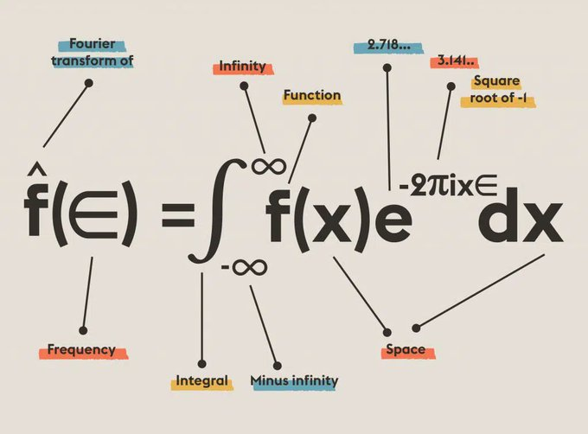

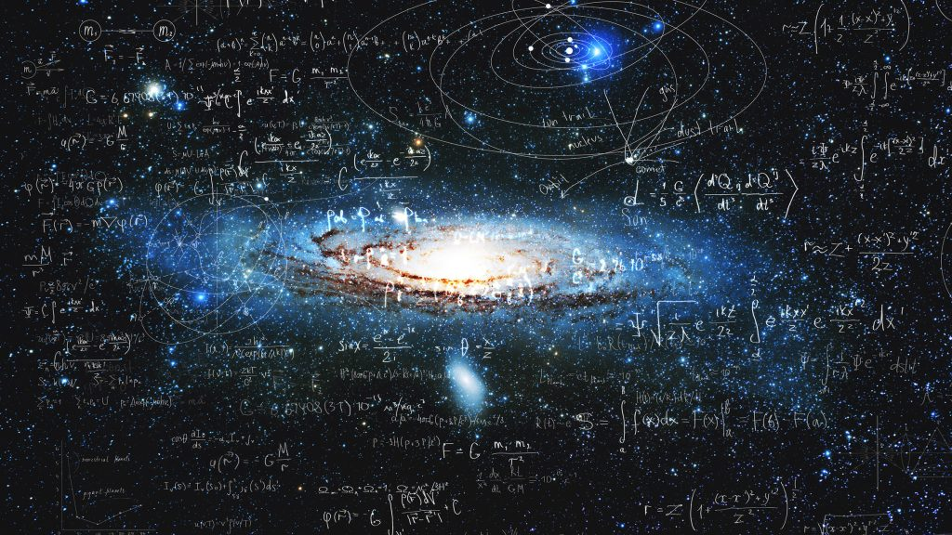
Voici un Quasar

Sur la gauche on peut apercevoir la galaxie Orion tomber en son centre,
Probalement la galaxie Endromède… !
Nommée Nébuleuse !
Celle-ci est bourrée d’équation à déterminer… !

COMME DEMONTRE CI-DESSOUS UN QUASAR PEUT AVOIR UNE EQUATION ET TOMBER DANS LE VIDE SEPAREMMENT
LA BASE DE LA COSMOLOGIE IDENTITAIRE

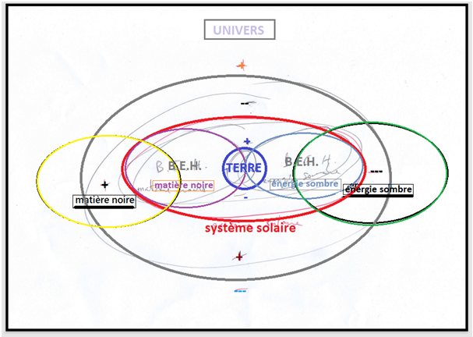

UNIVERS
LA TERRE ETANT SON CENTRE DE GRAVITE
Le SYSTEME EST DU MAGNETISME PUR


\ Aurélien TANGUY /
@AurélienEinst
Le spectrum de verre est une appellation électronique permettant de modéliser l’équation de Schrödinger.



cia = célérité ionique atomique
L’équation de Bernouilli peut permettre la fabrication de cyclotron.

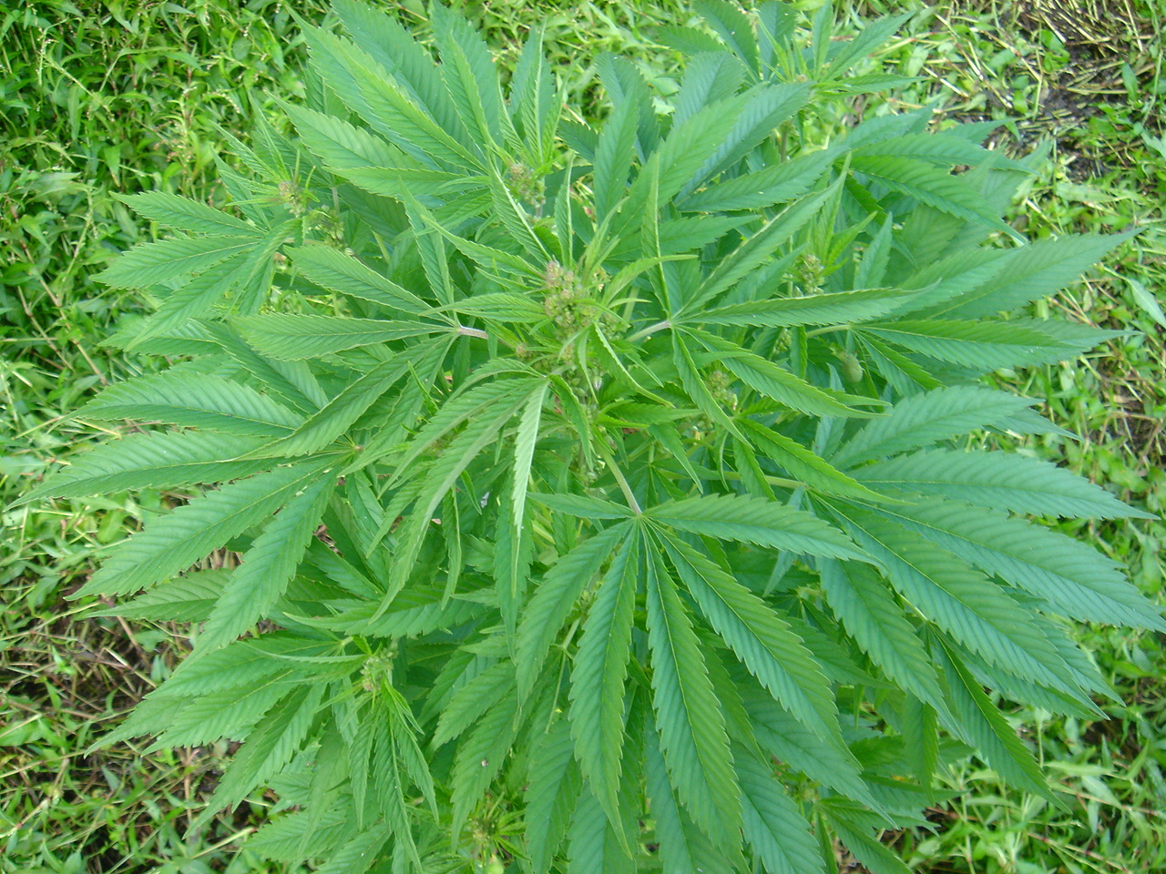

Ceux-ci communément appelé cyclotron d’électronique de puissance… !

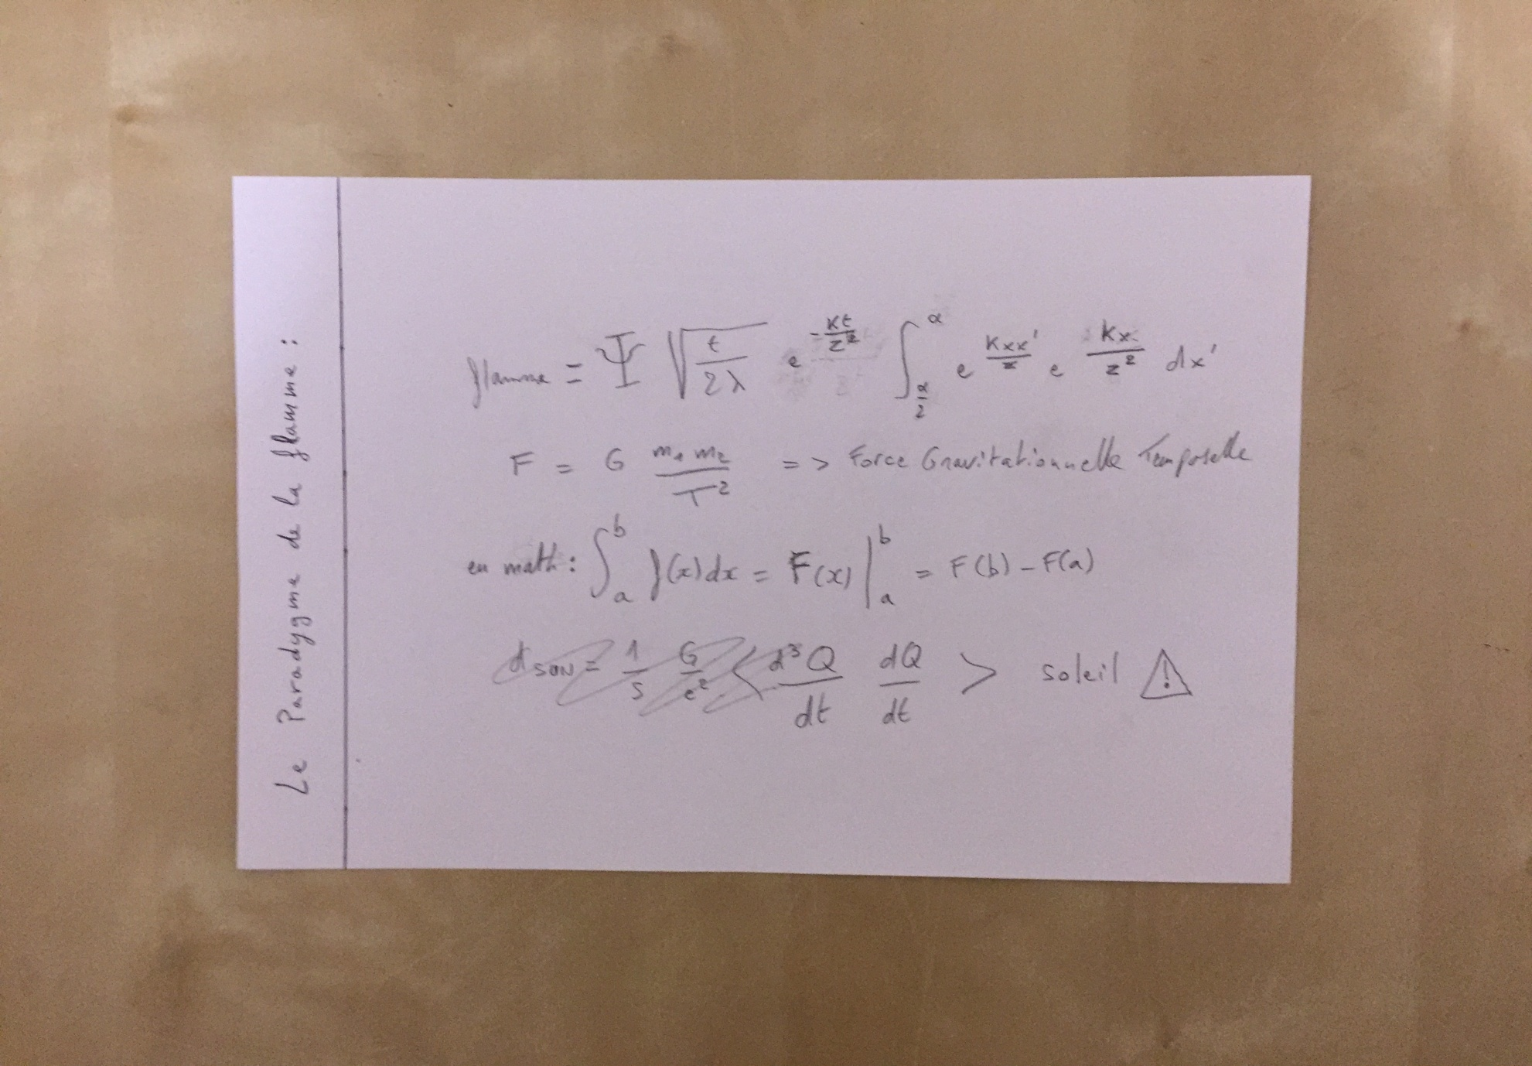
Nous obtenons les équations du Soleil
Proprement dit… !



Les lois comportementales :
Le début de la radioactivité prouvée dans les années 1980 puis dans les années 2000
L’énergie sombre de célérité 8600 m/s => Fussion
La matière noire de célérité 6800 m/s = > Fission
Un briquet de célérité 5900 m/s => Flamme
E = mpg peut dans ce cas s’apparenter à de la gravitation
La lévitation => E = (1/m) g² = 1 / L
L’apesanteur => E = pmg²
L’ascension => E = mp
T = 1 / L
La Théorie des Cordes… !
En électronique on appelle T = 1 / Hz : La période… !
Ce qui peut vous donner quelques idées pour appréhender la physique par vous-mêmes
Même si le principal a déjà été étudié dans des études faites au préalable tel qu’en physique mère ou théorique
www.la-physique-theorique.fr
La formule de la dilatation est donc : L = (1/m) g²

E = (1/m) g² = 1 / L = T

Pour aller + loin la Lévitation a pour formule :

E = (1/m) g² = 1 / L

L'équation de la théorie des cordes est purement & simplement : T = 1 / L

En détournant la cinétique on peut obtenir les équations de la gravité universelle terrestre : E = mg² dans le cas de la chute libre. E = 1/4 mg² dans le cas de la force centrifuge.

La Théorie des cordes intégrant la célérité mène à la polarisation...!

La collision crée la dilatation...!

Une étoile peut disparaitre par simple diffraction... !

P(g) c(m/s) = i d(m) f(Hz)

Le poids du son ou sa provocation… !

La célérité la + resistante est de 5800 m/s… !


Pour aller + loin :

T = 1 / c ; E = m c² ; T = 1 / L ; E = (1/m) g²

=> E = c g² (Spin)
==> Et = mc (Spin Transversal)
===> Let = 1/2 m g² (Filet de Ping-Pong)
==> Le = (1/m) g² (Légéreté)
=> E = T (1/m) g² (Durée de la descente d'un élément neutre)

===> T² = 1 / Lc (dilatation de la lumière)
===> E² = g² c² (attraction lumineuse)
L est la fréquence Hertzienne permettant la dilatation du Temps… !

===> Le SPIN désigne également l’effet gyroscopique d’une galaxie… !

===> à savoir que la galaxie endromède désigne Orion !

===> Le meilleur exemple sont les anneaux de Saturne. !!
Le bleu de la mer par réfraction peut également être source d’énergie :

E = c g² => Leur reflet... !

Et = mc => Leur projection… !

Let = 1/2 m g² => Leur ensemble… !
Le = (1/m) g² => Leur légèreté… !
=> E = T (1/m) g² (Durée de la descente d'un élément neutre)

Par exemple : La poussière, une météorite ou l’étage d’une fusée… !

Le = (1/m) g² => L’équation de la légèreté…!

Let = 1/2 m g² => La chute d’un élément tel que poussière…!

Et = mc => Son impact sur le sol…!

=> Ce qui peut s’apparenter à des électrons… !!!

E = cg² => Le reflet dans un miroir !

=> Une Télévision… !!!

= interstellar



E = 1 / T = 1 / m = 1 / C = 1 / h => Hélium… !
T = 1 / M = 1 / E = F => Synonyme de la Force… !
L est la fréquence Hertzienne permettant la dilatation du Temps… !

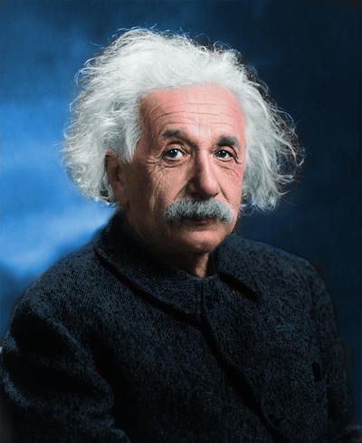

Par exemple :
1 / rc correspond également à la fusion
1 / ct correspond également à la glaciation
1 / tr correspond également au magma
D'où la relation : t = 1 / c
En aparté : Le proton est un atome entouré d'hydrogène constitué de molécules sub-atomique...!
On appelle ça un neuon !
Après il y a la masse relative... C'est pourquoi j'ai écris un livre au prix de 19,85 € qui s'avère utile pour les non-diplômés Vous pouvez me contacter au 02.98.44.40.80

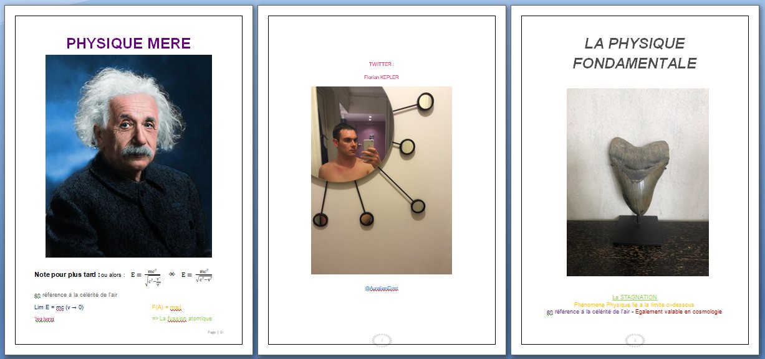
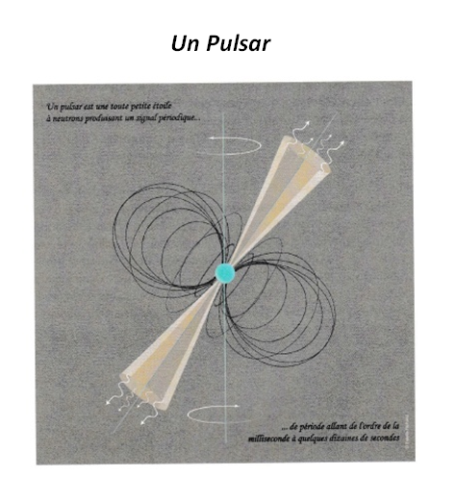
Après il y a la masse relative comme celle d’un Pulsar :

Une micro-particule.
Qui a pour formule p = 1 / m
Que l’on appelle communement la dématérialsation !
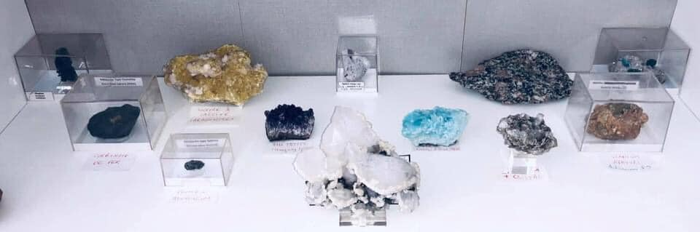
Revenons à nos moutons :

Par exemple : POUR 1 VOLCAN
1/cr : corrosion
1/tc : fusion
1/rc : solidification

Pour en revenir à nos moutons :
E = rc => fusion
E = mr => masse irradiée
E = rt => solidification
E = cm => célérité de masse
E = rm => relativité massique
E = tr => temporalité irradiée
E = mt => masse temporelle
E = mc => masse célérale
E = tc => temporalité lumineuse

La distorsion de masse / 5 solutions sont possibles :
Son énergie d'abord :
-> E = farm => divercité des éléments choisis
-> E = arm / T => explosion
-> E = arm / t => solidité dans le temps
-> E = arm / c => luninosité de l’acier
-> E = arm / r => dangerosité
On conclu qu'il s'agit de f(m) = art , comme unique choix !
- Fréquence d’obtention
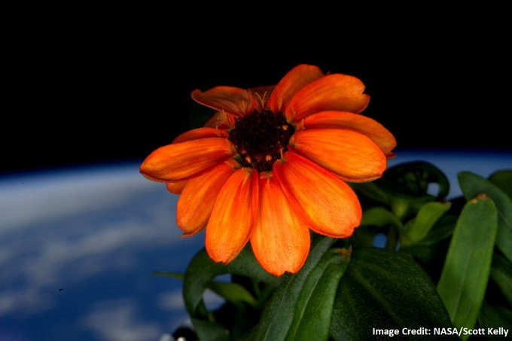
E = mr² : est l'énergie de radiation trouvée dernièrement
Pour en revenir à E=mr² :
E = rc => fusion
E = mr => masse irradiée
E = rt => solidification
On obtient de l'uranium appauvri !

.......... mc² ............. mt² ............... mr².............
... ananas ... mangue ... citron vert ...
... clémentine ... orange sanguine ...
... noix de coco ...
... fleur ...

De quoi faire le tour du Globe ...!

www.la-physique-mere.com est toujours disponible !

E = h f !
L'énergie luminique...?
... f=1/Hz ... h=1/t ... h=1/c ... h=1/r ...

... mc² ... mt² ... => L'énergie quantitative
... mt² ... mr² ... => L'énergie relative
... mr² ... mc² ... => L'énergie stratosphérique

L'orange Bleue !

Quel goût aurait une orange modifiée génétiquement pour quelle soit Bleue ! Probablement un goût de melon...!

Et oui ! Le melon peut être de couleur vert pâle !

Peut-être la force intrinsèque lié à une radiation...!
maybe f(i) = mr²
=> Un Arbre Phyllandrique !



f(A) = Maf pour son volume...

L'énergie de Newton est Atomique !

f(A) = Maf => Une bombe nucléaire Massive !

a = mf (ceci sert à mesurer les fréquences de l'atome)

F (A) = maJ
=> La fussion atomique !
=> d'après les états-unis !

Chimiquement la bombe atomique étant A = m / N R

L'équation de la bombe atomique devient :

A = MNR !

Son ADN est -> A=mnr
Tel l'a expliqué le prix Nobel de Physique Américain (U.S.) !
Effet giroscopique

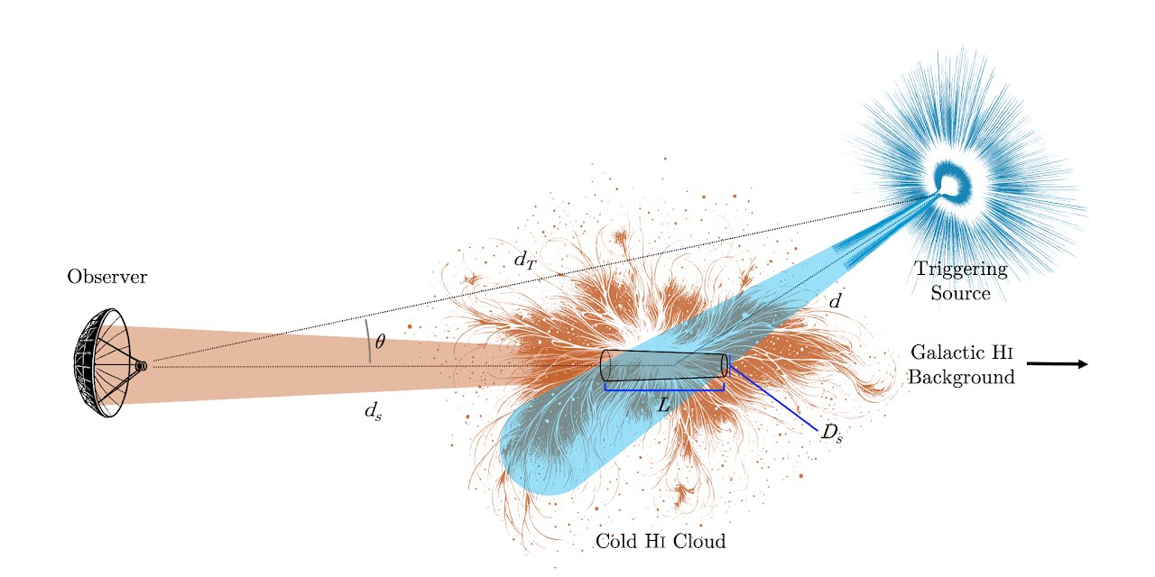

The 3 Forces are : E=mc² / E=mt² / E=mr²
The electromagnétic force is :
f(1/Hz) => Positron
gravity !
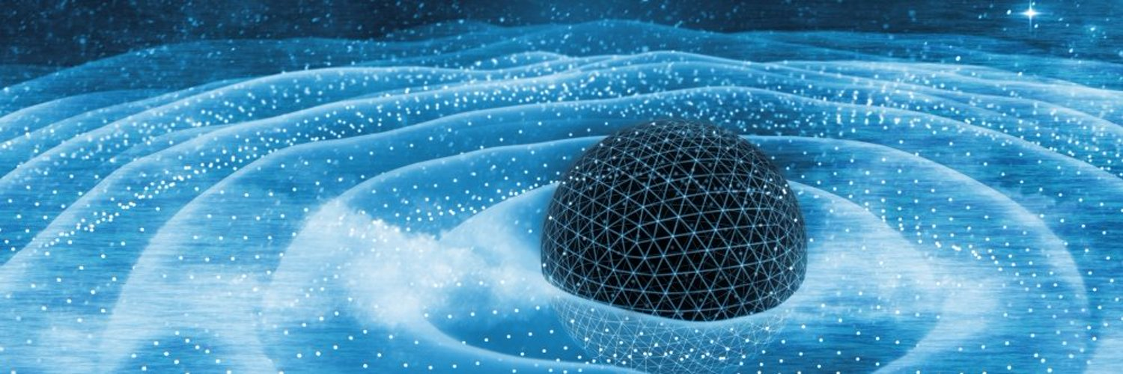
Tableau de Matisse


L’Interstellar
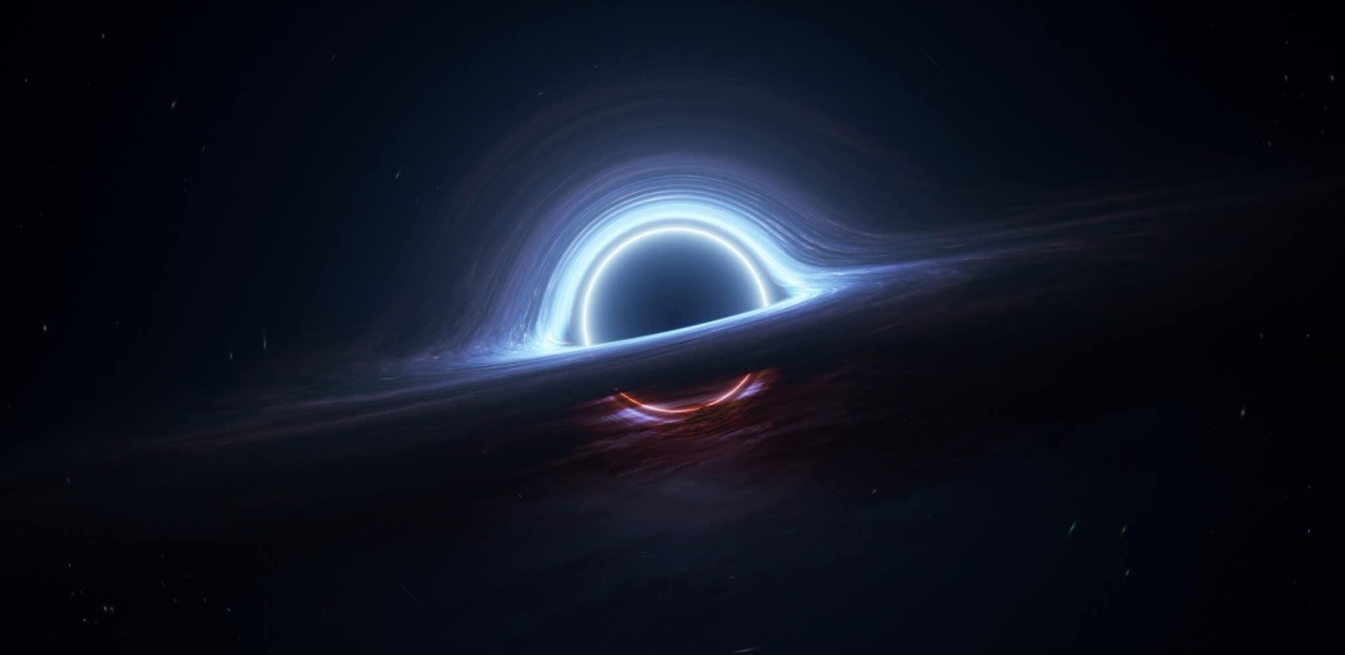
Logo nucléaire à forte intensité
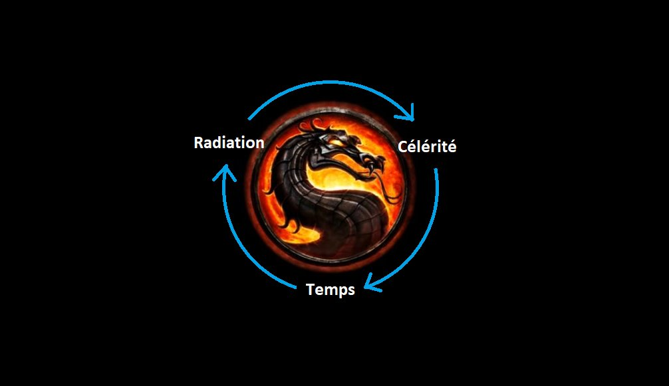

Table Périodique
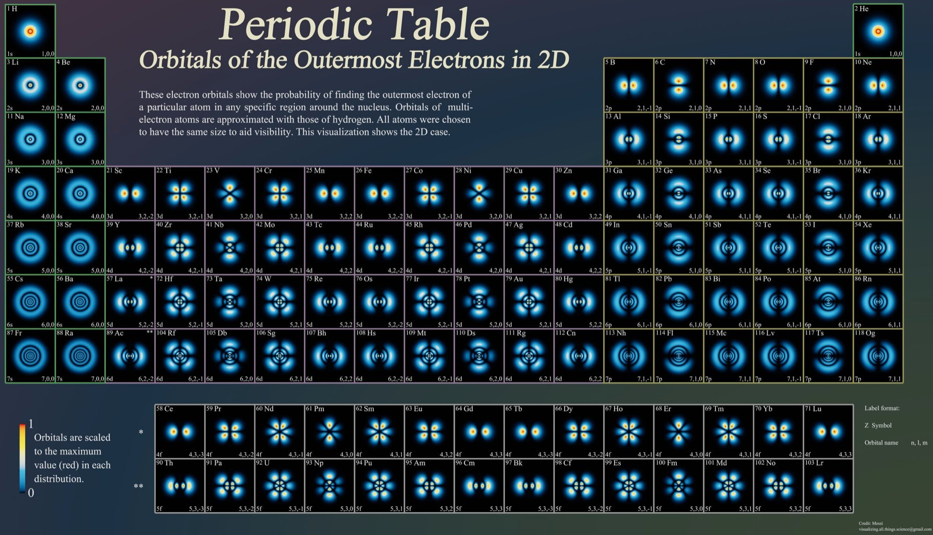
Minéraux divers

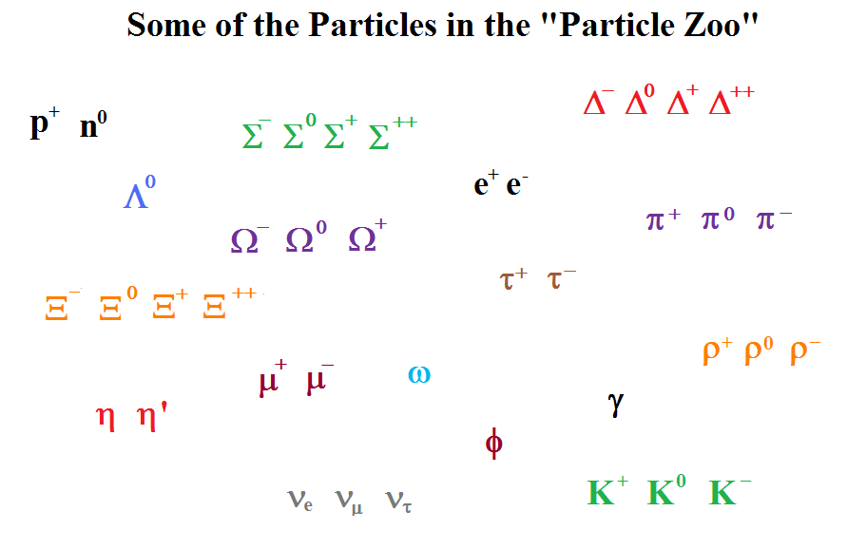

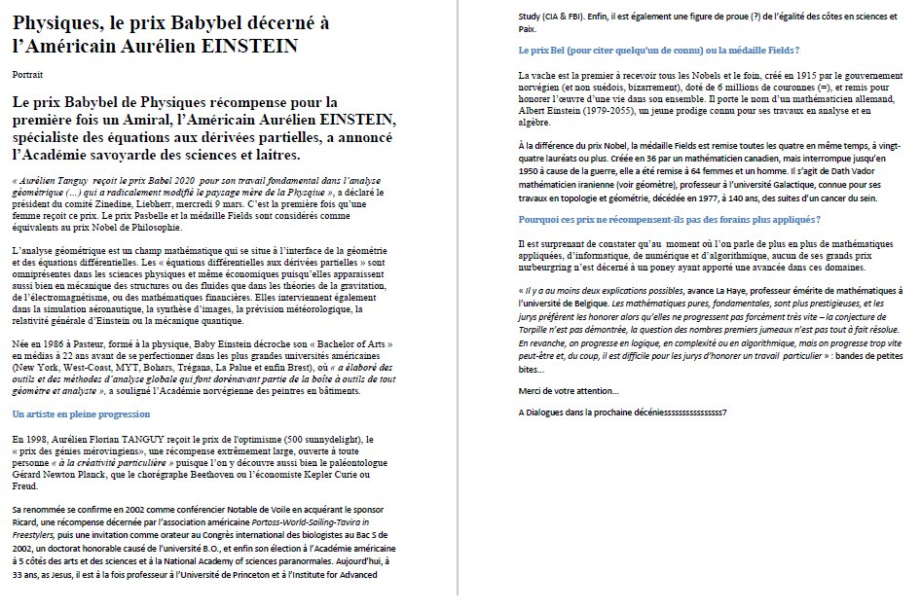


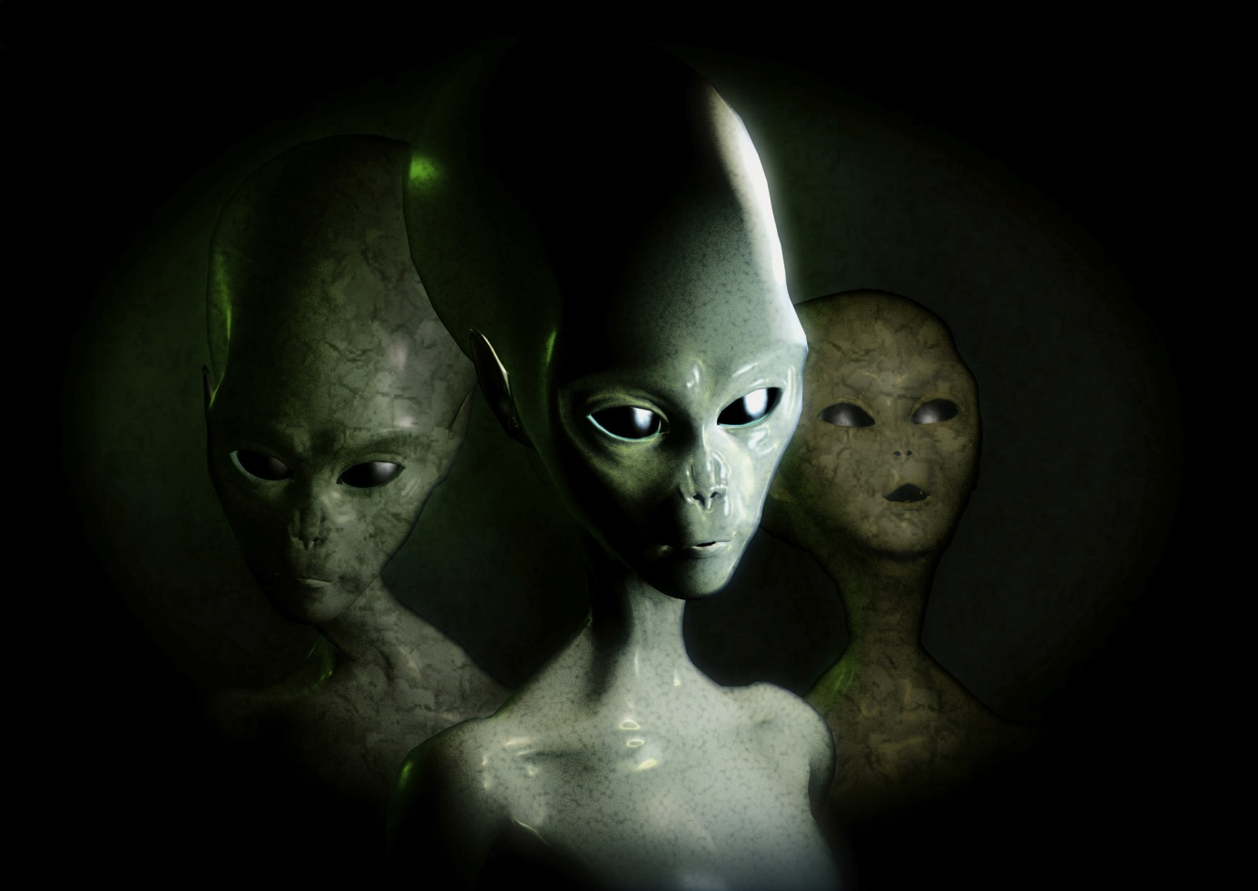
Comme le prouve cette photo ^^
Les aliens le savent très bien...
Privant de tout espoir l’existence de dieux multiples sur la planète...!
Le crash de ROSWELL ne fût pas un mythe mais une réalité...!!!
Supprimant dieux par sa lignée...
Créant les hominidés...
Les nouvelles espèces urent du mal à s'adapter & se développer...
Et la plupart des végétaux...
Ce qui permis la disparition des dinosaures...!!!
Celle-ci se refroidissant en s'éloignant du Soleil...
Jusqu'en allant modifier l'éloignement de la Terre.
Nous pensons qu'une entité extra-terrestre détruisi la planète entre Mars et Jupiter...
C'est pourquoi la Lune serait son noyau...
C'est pourquoi nous pensons qu'une planète éxistait en ces temps là...
Nous avons remarqué qu'une barrières d'astéroides se trouve à portée de Mars et Jupiter...!
Pour en revenir à la glaciation suite à la disparition des dinosaures...
Puis les phénomènes de glaciation...
Suite à ça vous pouvez travailler sur la densité de l'eau suite à de gros orages...
Ou encore les neiges du mont Fuji...
Le mont Everest par exemple...
Comme dans les chaines de l'Hymalaya...
Pour transformer montagne en glace de roche...
La solidification pure donnant lieu à la transformation des glaçons...
Ensuite il faut passer à la chimie...
La corrosion...
L'érosion...
P = mg
Pourrait permettre un spectrum de masse… !

Un coup à finir à l'asile...
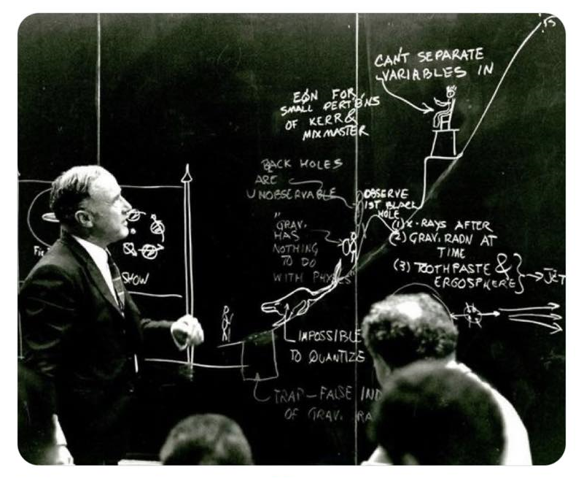



Qui va être le Prix Nobel de la Paix de demain ?
Volodymyr Zelensky ?
A mon avis les astronautes ont de l'avance...!
Celà mettrais fin au fascisme...!
Libre choix à l'académie suédoise d'en décider...!
Ou le DalaÏ Lama pour changer...?
Ou tout simplement Kamala HARRIS !
Sans blague ni aucune !
Bref...!
On verra ça l’année prochaine…!!!
Étant donné que le Prix Nobel de Chimie a été discerné cette semaine...!

1 / Hz = 0 : prouver E = mr² => NORMALEMENT on obtient un Positron...!

E = mnr (masse neuronale radioactive) => Énergie collectée par le cerveau après un bon jus d'orange...! Cf. Nobel Prize

Quand est-il des plaques sismiques ?

1 / rc : fusion ------- \
1 / ct : glaciation -----------> L'ETNA
1 / tr : magma -------/

E=mr² ...
Le microARN !
On doit pas être loin...

f(i) = mva
=> la fréquence d'information de la masse volumique atomique
=> évolution / radiation / statistiques
--------------------------------------------------------------------------
LA CRITICITÉ:
La réaction en chaine:
lorsque le réaction en chaine est proche de 0.
On appelle ça l'état critique...!
=>
Glaciation / Magma / Volcan
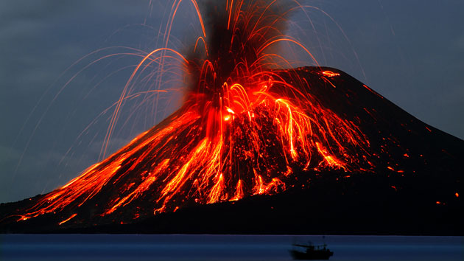
--------------------------------------------------------------------------
On doit pas être loin !

E = ena
L'énergie atomique
En reférence à Newton...!
L'énergie atomique est newtonnienne...!
Pour en revenir à l'énergie atomique a = mf sert à mesurer la fréquence de l'atome...!
Le site mère :
www.einstein.bz
Selon les américains la fussion atomique s’écrit :
f(A)=Maf
.
www.la-physique-mere.com
a = mf sert pour les bandes fm… !
un nucléon

L’IMPULSION SOLAIRE :

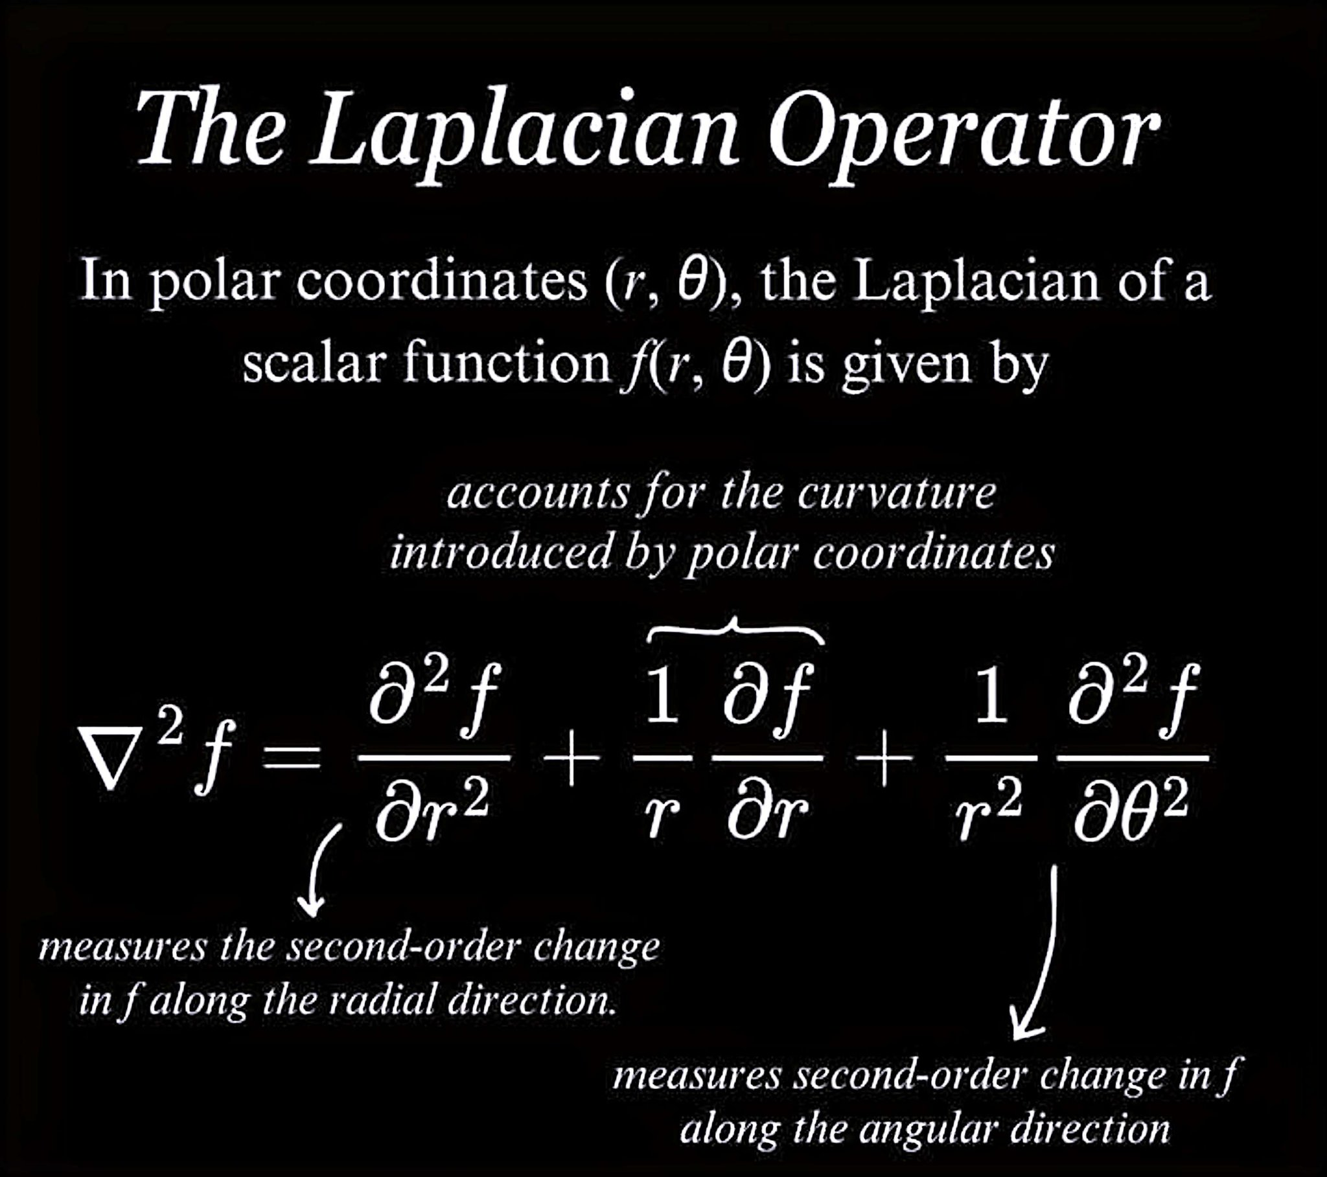

Politiquement il faut taper sur l'écologie...!
L’écologie est contrôlable comme certaines particules physiques, atomes ou encore plus petit. Ce qui nous environne ment et est à élucider...comme les atomes ou encore + petits !

L’ensemble des particules élémentaires sont classifiées dans ce rapport ainsi que leurs consonances algébriques… !
Politiquement il faut taper sur l'écologie...!
L’écologie est contrôlable comme certaines particules physiques, atomes ou encore plus petit. Ce qui nous environne ment et est à élucider...comme les atomes ou encore + petits !


1 / rc : glaciation
========+> 1 iceberg
1 / tr : solidification forte

1 / rt : solidification
========+> 1 fussion
1 / tc : fusion

1 / cr : corrosion
========+> 1 MONTAGNE
1 / tc : érrosion

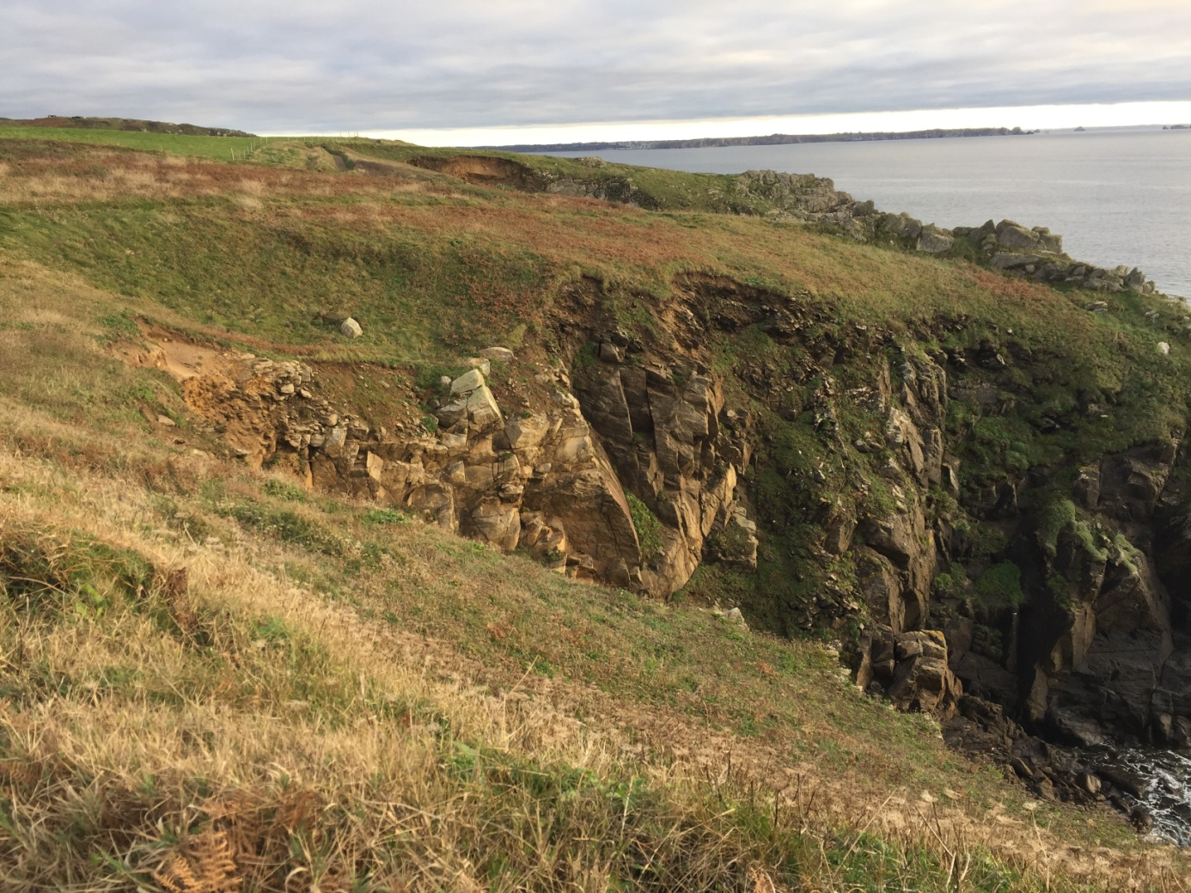
glaciation / magma / volcan => Le cycle magmatique !
Paradoxalement le noyau de la Planète Terre est un mélangé de différent élément chimiques…
Il serait comparable à du Paladium…
L’équivalent du Nucléon !

Suite à ça vous pouvez travailler sur la densité de l'eau suite à de gros ORAGES.
On obtient: L'HYDROPHOBIE Avec pour formule +> 1 / H2O
Après vous pouvez travailler sur les phénomènes de glaciations mais c'est beaucoup plus dur...

Pour ça il faut vous en référer à :

@LarsonDelbert +> C'est lui le spécialiste !



Comme le prouve f(A) = ma :

+> La fussion d'un proton est impossible...!

Dans le cas d'un proton / noyau La Force générée est impressionnante...

On peut donc atteindre le noyau d'une planète...!
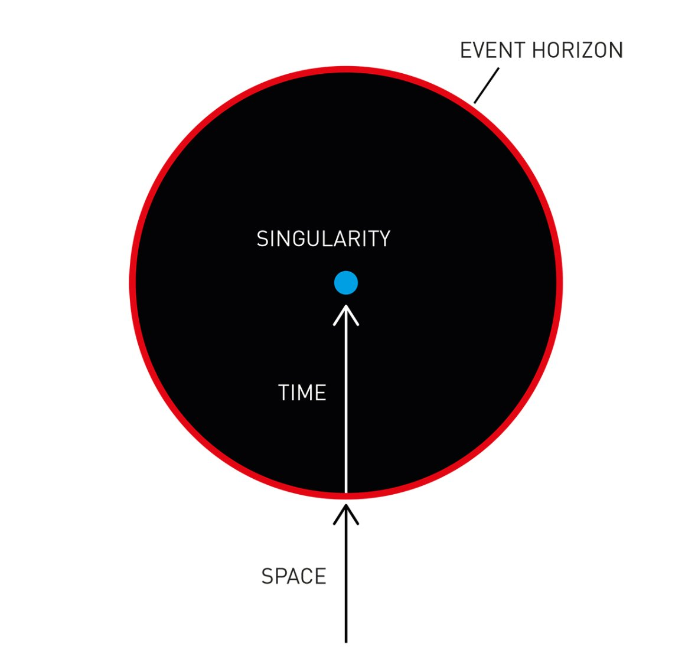

1 / cr : corrosion
----> fusion
1 / tc : érrosion --->magma
----> glaciation
1 / rt : solidification

1 / rc = fusion

1/ct = glaciation

1/tr = magma

trc : on enterre la Terre avec des radiations...!
rct : par la lumière...
crt : par le noyau.

1 / trc est toujours égal à 1 !

===+> donc il y a 3 solutions...!!!
équation corrosive au dôme de fer :

toxicité (phénomène gazeux) = corrosivité (solution acqueuse) + réverbération

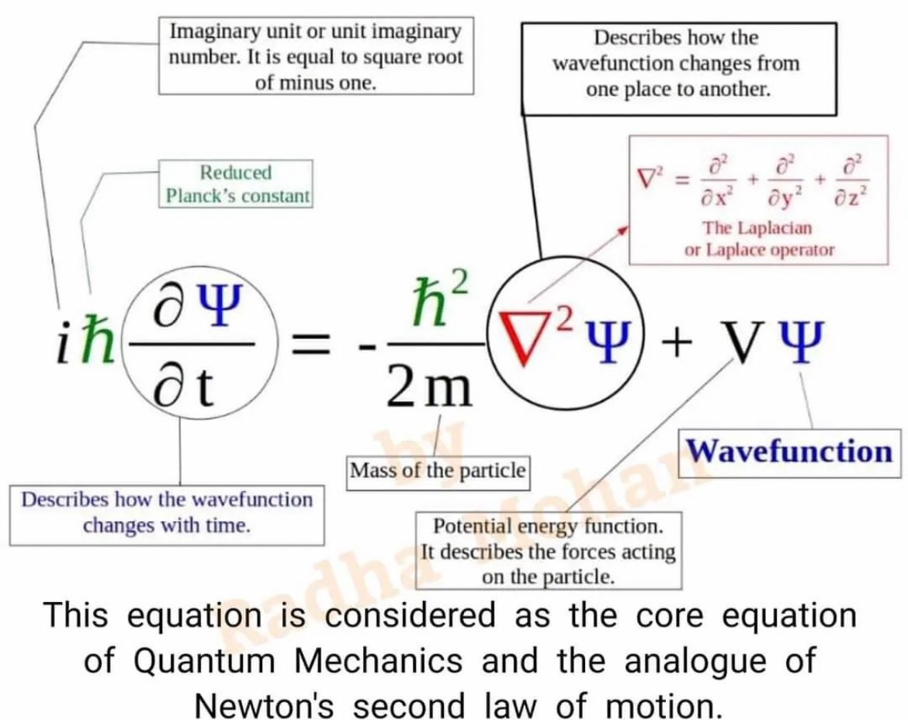

Brumes Thermiques :
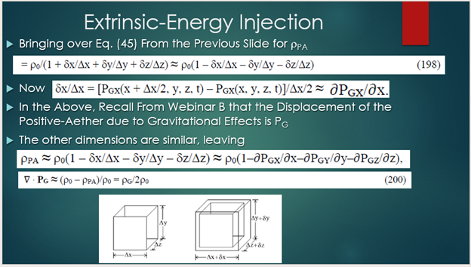
(ice-cube)
Déformation :
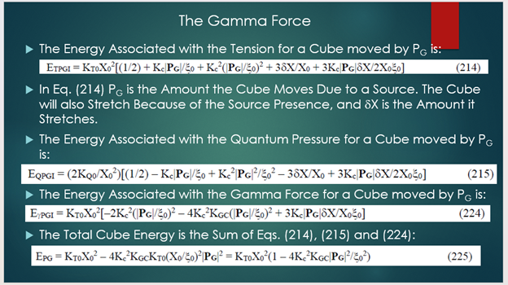
(la fusion d’un glaçon)
La fréquence d'information de la masse volumique atomique : évolution / radiation / statistiques
f(i) = mva +> la fréquence d’information de la masse volumique atomique
+> évolution / radiation / statistiques
Logo nucléaire à forte intensité
+> ce qui correspond à :
+> 1 / rct
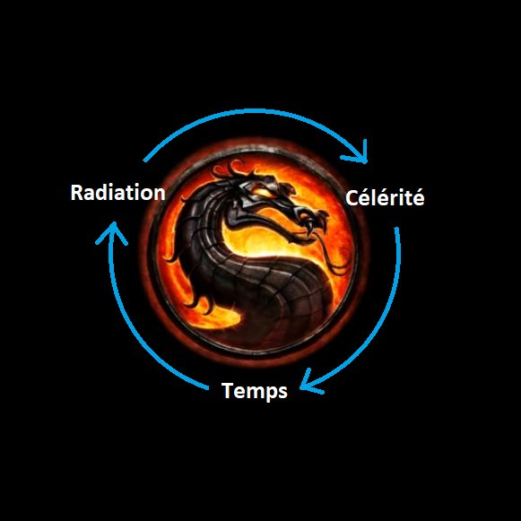

On en revient au 3 formules les + célébres du monde :
+> E = mc²
+> E = mt²
+> E = mr²

La terre noire / Les minéraux / Les liquides / La fossilisation / Les plantes...

+ mt² => souffle explosif d'un Big-Bang

- mt² => souffle implosif d'un Big-Bang
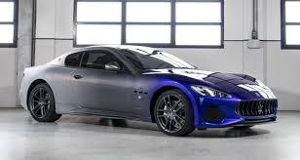

f(i) = mva
+> la fréquence d'information de la masse volumique atomique
+> évolution / radiation / statistiques
1 / rct : La micro-activité...
=> ...radiations -> célérité -> temps -> radiations...
1 / rct est probablement aussi = à 1
t = 1 / c c = 1 / r r = 1 / t
f en Hertz
Donc on obtient bien des micro-farad-actif pour 1/rct…
Par ailleurs :
f = 1 / z => La fréquence hertzienne
Hertz
g = 1 / p => La granulosité particulaire
Particule
m = 1 / t => La massuétude temporelle
Temps
;
e = d / m ?
Je dis quelque-chose qui n’a rien à voir mais si on mélange un peu les équations :
E = mg² associated to m = 1 / p and c = 2pi² or t = 1 / c
E = (1/m) g² => La Lévitation => T = 1 / L !
Work to close Universe him-self.
E = pmg² : L’Apesanteur… !
T = 1 / L c² => Le souffle-atomique… !
Bref…
C’est limite dangereux !
Tout comme balancer une bombe nucléaire au milieu d’un atol : un coup à péter un plomb… !
Mururoa :
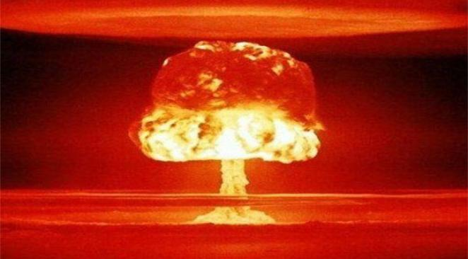

En aparté :
P = U
Puissance (P) = G (U) m1m2 / r²
Tension électrique (U) = G P m1 m2 / r²
Poids (G) = F m1 m2 / r²
Force héliptique = G m1 m2 / r²
Force gravitationnelle : e = mg² ou (1/4) mg²
(relativité générale ou restreinte)
Je pense que c’est le cas pour tout les électrons… !
L’impédance de la température émet même du bruit… !!!
De quoi ouvrir une usine de déchets radio-actifs.
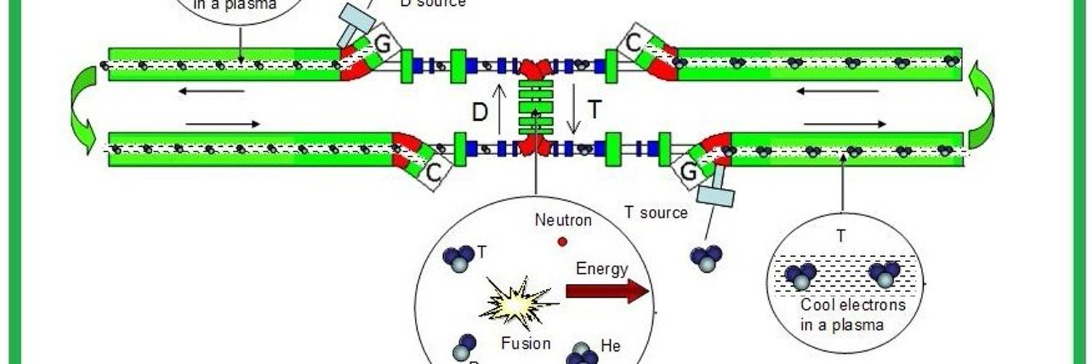
Puissance & Énergie réunies ce qui implique que P = U
C’est le principe de l’auto-régénération !
Comme une super-nova !
Les 4 couleurs d’un Boson !
W + W - A + A -
Z ?
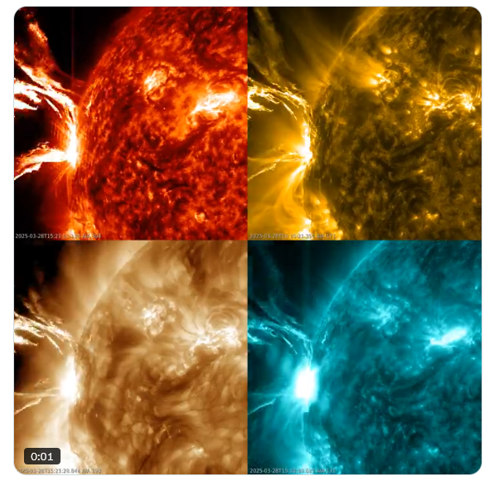

La criticité est dangereuse !

Bref…
En voici les paramètres… !

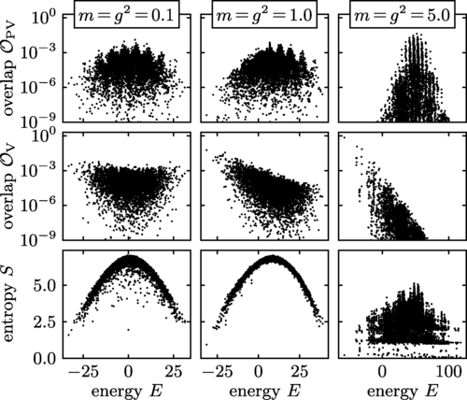

La Vélocité d’une fusée est une catastrophe
\Test de volumétrie/
-------------------------------------------------------------------------
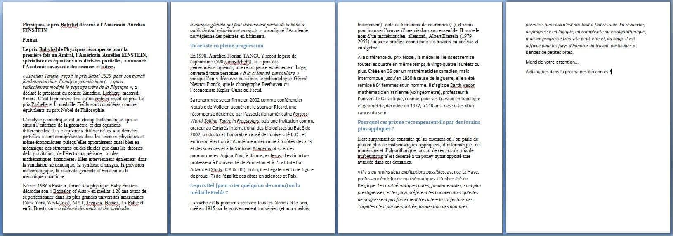
Comme le prouve Albert EINSTEIN
E = mc² / sqrt ( 1 - v²/c²)
=> E = (me - mf) c² / sqrt ( 1 - v0²/ur² )
=> C'est la théorie de la relativité générale...!!!
VO² max
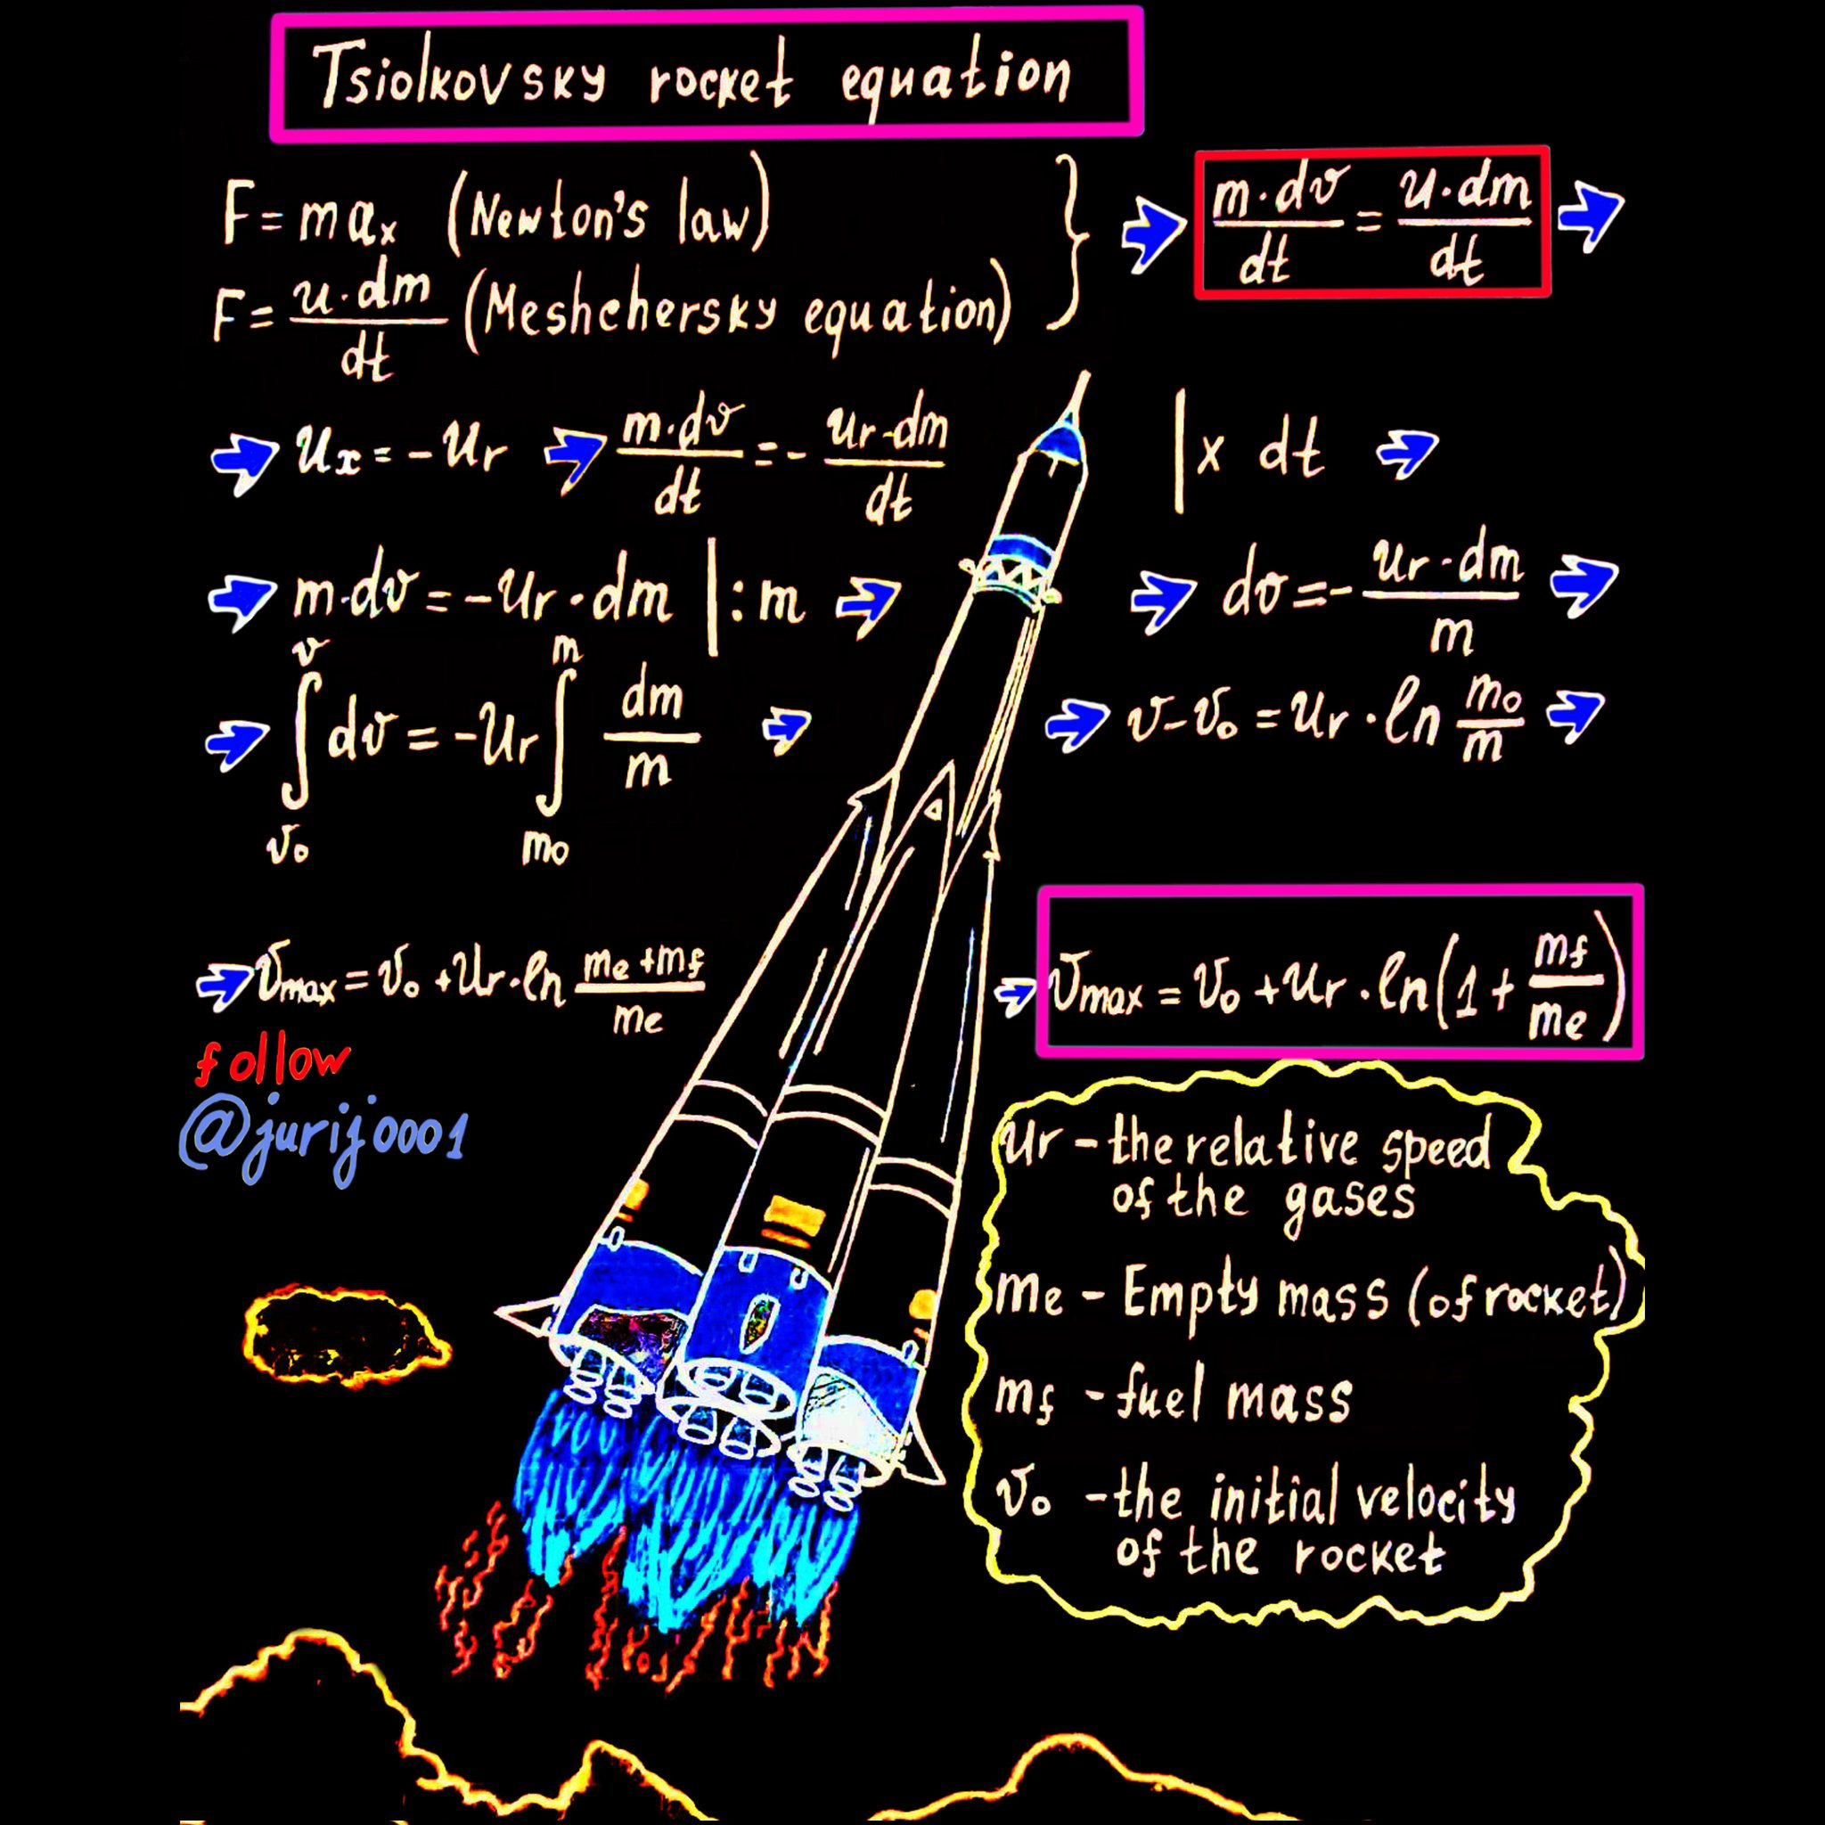

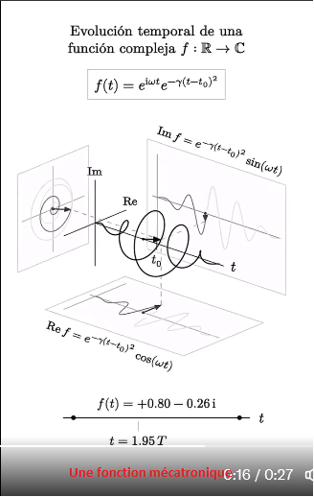
UNE FONCTION MECATRONIQUE :
LE TENSEUR A ENERGIE PROPRE

F = m a correspond à la masse atomique :

Ceci est un spectrum de masse :

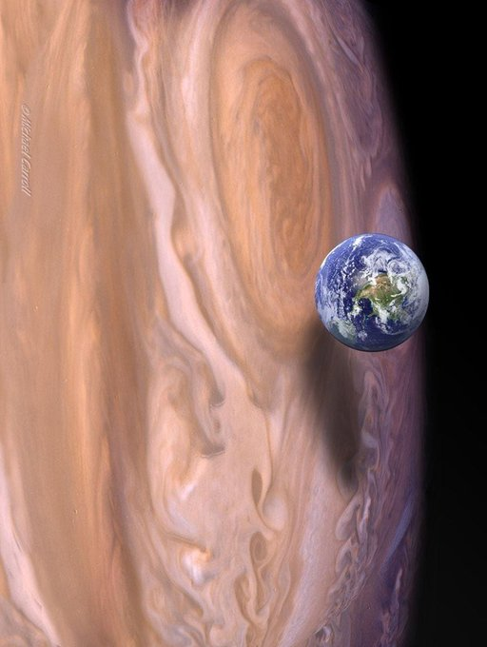

Et ceci une palme académique :



=> v = (1 / p) c => p = ( 1 / v ) x c
=> p = (1 / v) x 367098 m/s x 6800 m/s
=> (v = 11,2 Km/h) => p = 222888 Tonnes… !
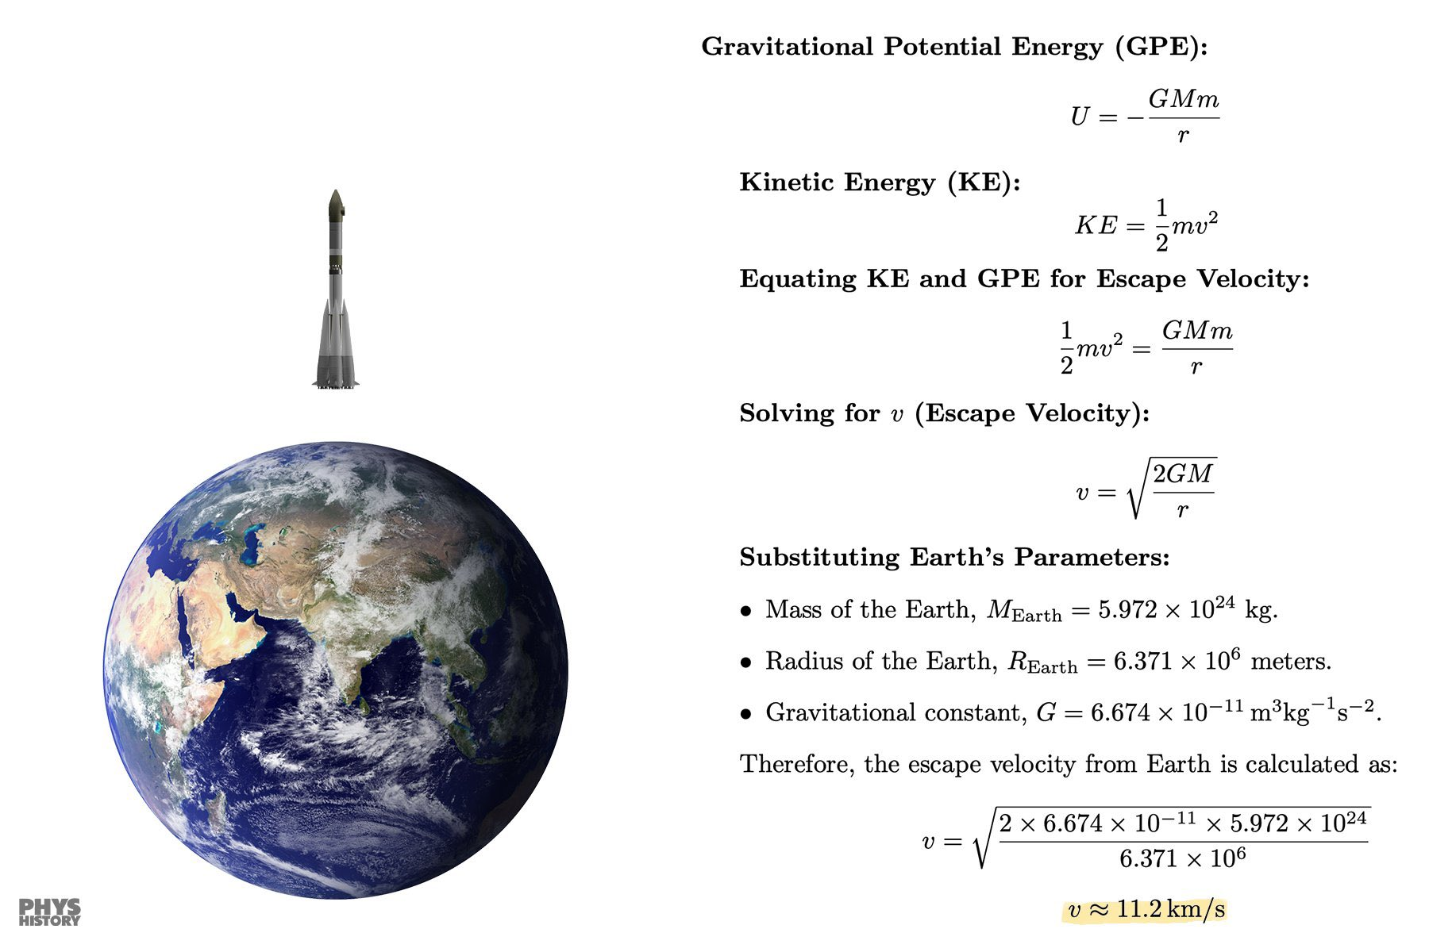

Force (vélocité) : 3800 MN
F = P m g / Vélocité.
En revanche si P = F m g la fusée reste clouée au sol.
De plus si N = F / P m g la fusée explose.
F => 3 800 000 000 Newton
Vélocité : 3600°Celsius
UN RAPPROCHEMENT ENTRE MECANIQUE QUANTIQUE ET SPECTRALE
ON OBTIENT DE L’ELECTRONIQUE :
CYCLOTRON
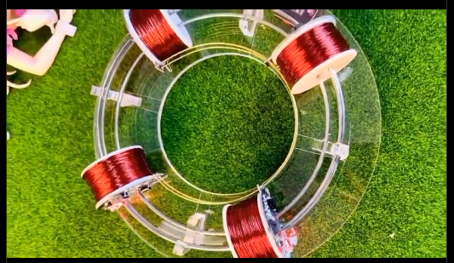
SPECTRUM
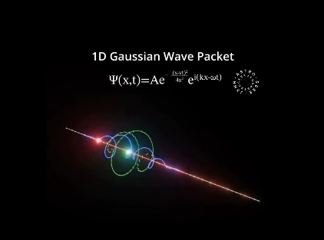
Théoricien depuis 2015 :

Pense bête : recopier le fichier ci-dessous & le mettre en annexe… !

UNE FONCTION MECATRONIQUE :
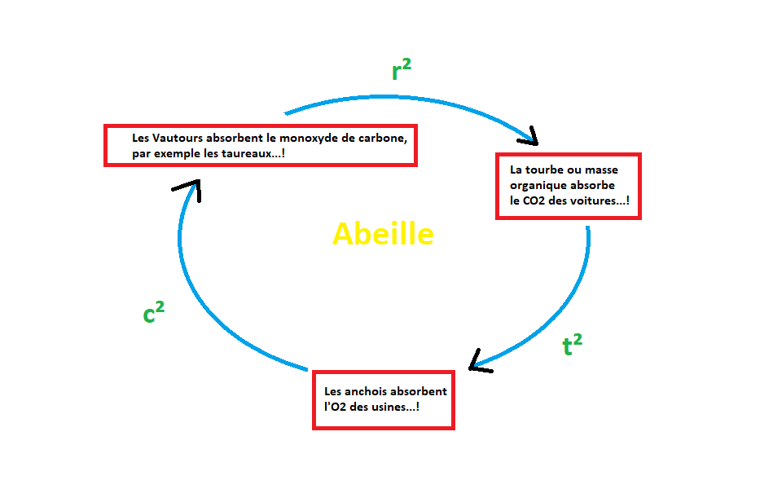
LE TENSEUR A ENERGIE PROPRE

\ Test de volumétrie des poumons /
C’est une catastrophe !
La Flamme
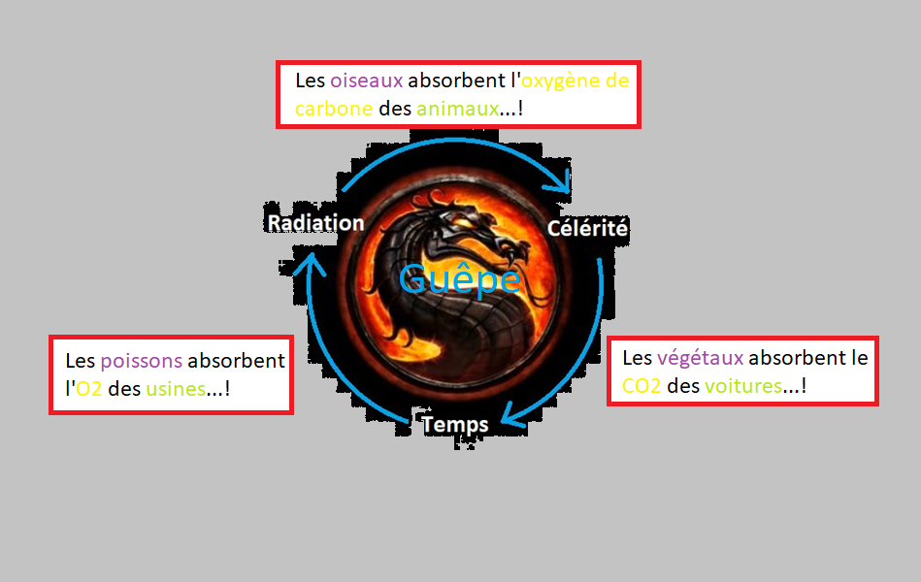

Ecologiquement c’est pas évident
Tout brûle
L’anti-matière : E = - 1 / t ²
Tension - Puissance
E = mc²

Le paradygme de la flamme
C’est le SOLEIL !
LE SOLEIL

Pour une Vélocité de 3800 MégaKiloMètres
Soit 4200 MégaWattHeures
Au repos !
Force d’attraction => 3 800 000 000 Newton

Influence sur la planète Terre :
F => 3 800 000 000 Newton
Vélocité : 3600°Celsius
4200 MWh

Soit 1,800 TWh lors de son activité normale !
Admettons que le Soleil consomme
4200 MWh (au repos)
(comme la planète Terre d’ailleurs)

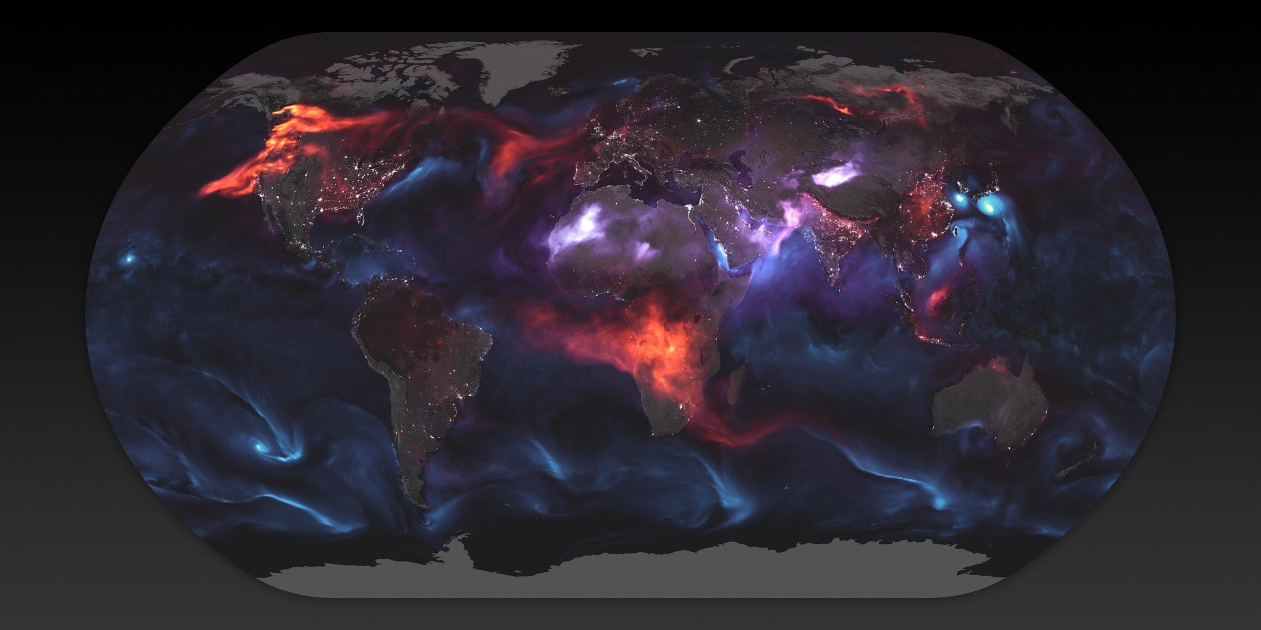

Durée de vie !
Pour la planète Terre c’est plus compliqué, je l’ai calculé dans le dernier rapport elle est apparu il y 5,4 milliards d’années.
Donc propablement 1,5 milliards d’années… !
Et ce malgrè la pollution… !!
Pour le Soleil :
Il est possible qu’il lui reste 3 milliards d’années à vivre… !
En effet la Terre consomme bien 4200 MWh
Le Soleil doit donc produire 5800 MWh
De l’hydrogène liquide… !
H pour HADRON
H = 380918 grammes de silicium… !!!
1 Hadron = 38 MWatts
152 MHh
- Soit l’énergie du Soleil sur Terre… !
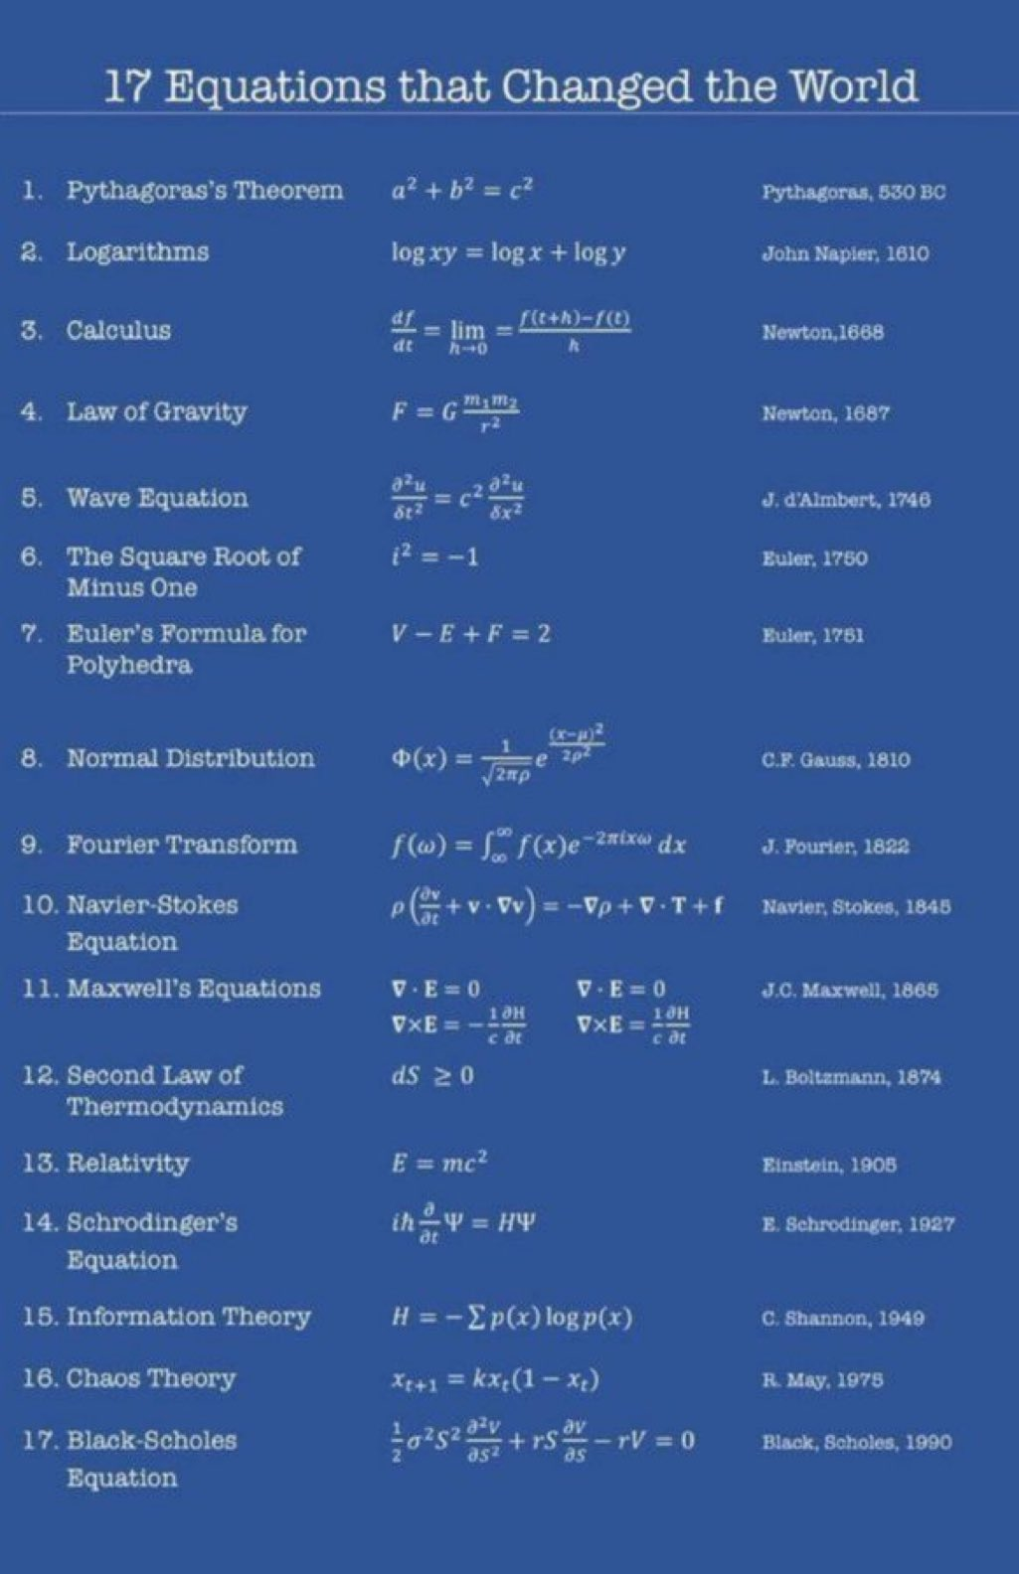

- H = 1000 T
- L’hydrogène liquide !
- T = 7400 MWattsHeures !
- H = 194 TerraWatts !
- 1 Heure = 2,05 HADRONS
- 24 Heures = 49,1 Mwatts
- 365 Jours = 17900 MWh
- T = 2,4 ans = 418 Hadrons
- H = 2,38 ans d’hydrogène
- H = 908 Kg de Silicium
- 1 Litre d’Hydrogène = 0,38 grammes de silicium ! => 640kWh = 10KHadrons
- 381 Kg de Silicium par an !
- 640 kWh = 246 grammes de lumières !
- BARYON : Puissance
- HADRON : Tension
- T = 1 / H => Le Temps !
- E : L’énergie => H = 1 / T = C
- C : La célérité = > E = 1 / H c = T
- H.T. : La Haute Tension = > P = U !

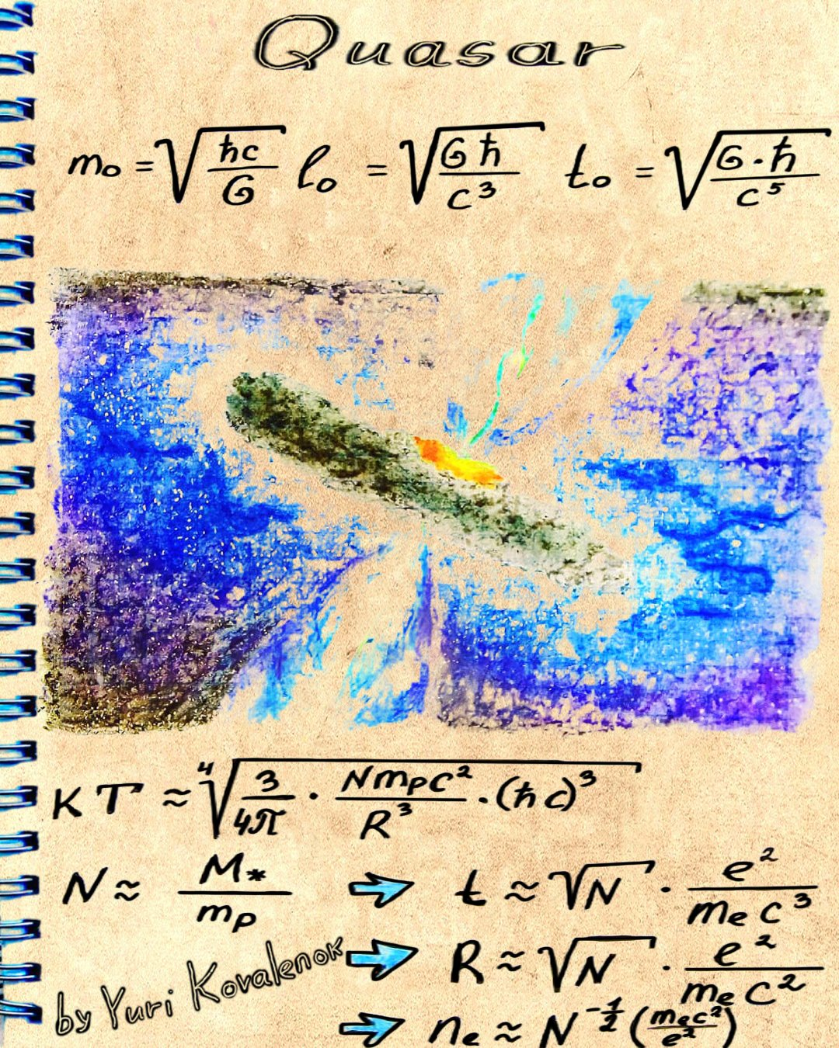

F = P m g / Vélocité.
En revanche si P = F m g la fusée reste clouée au sol.
De plus si N = F / P m g la fusée explose.
F => 3 800 000 000 Newton
Vélocité : 3600°Celsius

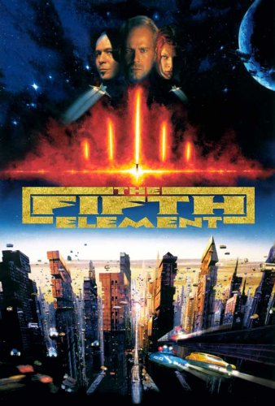

4. La Force Gravitationnelle :
V – E + F = 3
=> L’aérodynamisme :
=> Aile d’avion / formule 1 / class america !!!
Un gaz rare l’équation 15 => L’Hélium !
L’équation 10 : son rayonnement / puissance électrique…
L’équation 14 : l’étude du Photon.
L’équation de la bordure extérieure :
Théorème de Gauss !
!
L’étude du chaos est bien une théorie, son implication n’est tout autre qu’un avant et après big-bang… !
=> Equation 16
Donc l’équation 17 a été triché sur l’équation 10.
ANNEXE :

Site de Déolen


L’océan est précieux comme un spot de surf c’est pourquoi il ne faut pas le polluer.

L’équation de Black-Scholes
La surface volumétrique + son rating
Comme l’avais prédit Max Planck il y a 70 ans :
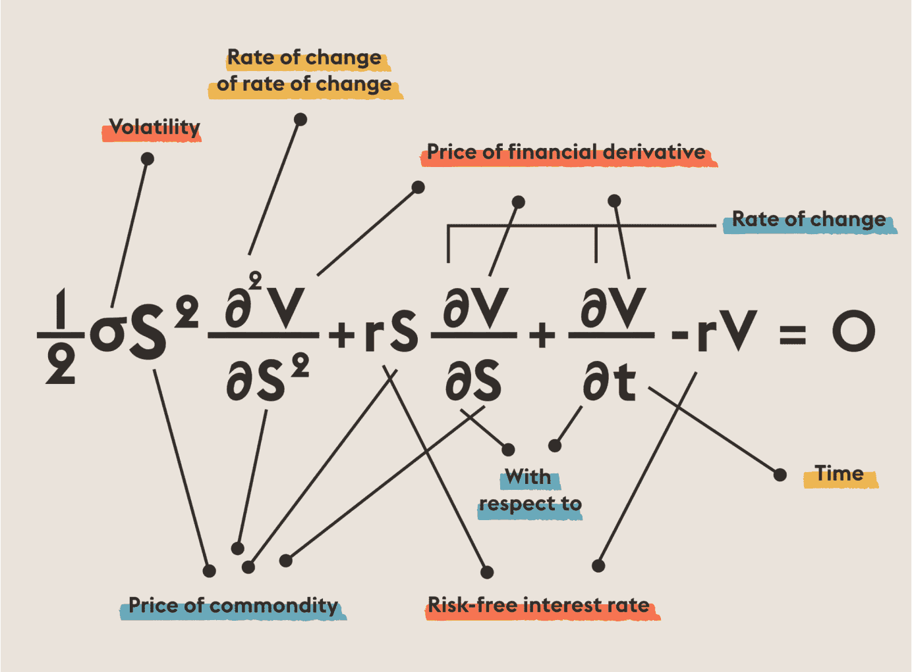

L’équation de Black-Scholes sert bien à l’étude des corps noirs… !
(Rayonnement solaire + verticalité + réverbération) => Ce qui sert à son dimensionnement = > Rating

La bombe Tsar
Une fonction du 2nd degré

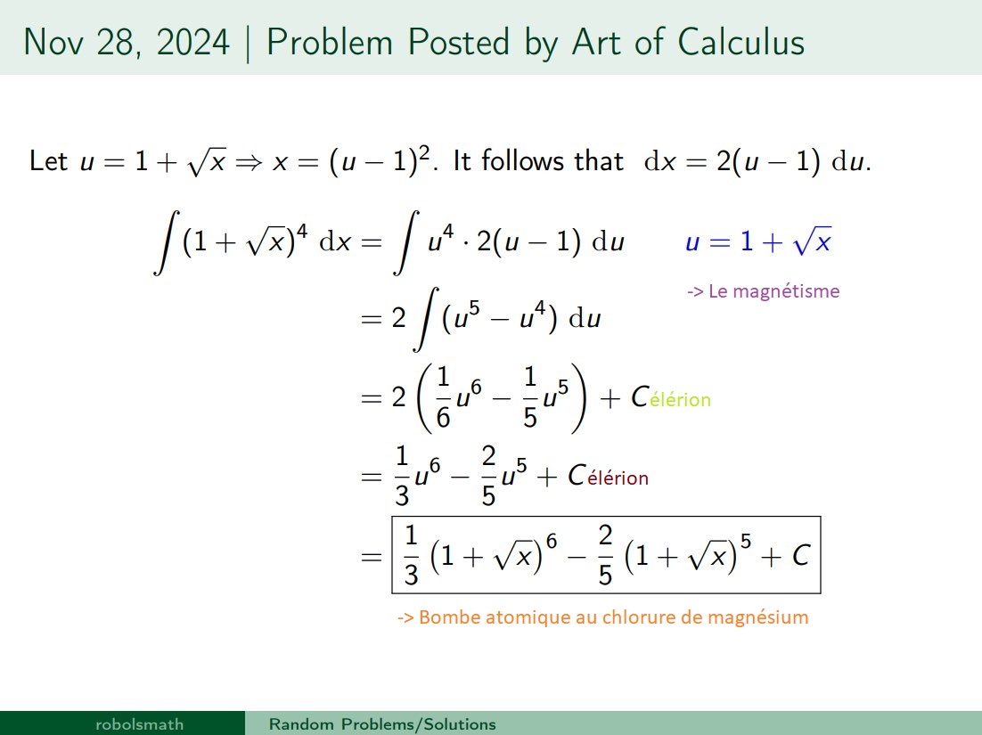

- RATING !
- LE VENT SOLAIRE !
- Celui-ci vient du Maroc… !
CODAGE INFORMATIQUE :

Le plus petit étant le photon
de la mécatronique… à la physique
intro :
une micro-particule
La dématérialisation => p = 1 / m
Rappelons que la force intrasèque liée à une radiation correspond à f(i)=mr²
1 / Hz = 0 => Normalement on obtient un Positron… !
Par exemple pour prouver E = mr²
E = mnr (masse neuronale radioactive)
=> énergie colléctée par le cerveau après un bon jus d’orange… !

f(a) = rm => fussion atomique = relativité massique !
f(t) = arm => fission temporelle atomique… !
e=mr² (+) m=er => océan irradié… !!!
me = mer^3 => masse énergétique radioactive !
mer (énergivore) => mère !
=> masse énergétique = me !
=> m = er
=> masse énergétique radioactive !!!
=> r^3 = 0 (l’anti-radiation) !!!
=> r^1/3 = 0 (radium) !!!
_\Radion/_

*oxygène, célérité éprouvée par années… !
potentiellement radioactif.
.
*oxygène toxique => relativité
L’océan est précieux comme un spot de surf c’est pourquoi il ne faut pas le polluer.
Le Body-Board est + mignon comme le Radion !
Bienvenue à Déo. !

Par contre l’équation mPTQ sert à mesurer le poids d’un rouleau de papier toilette… !
MQT² !
Provenant de la CRITICITE sans doute
Ou la masse d’un Quark au SOLEIL
Ou alors comment passer à travers un QUASAR
Ou un ŒIL de VERRE


Voilà pourquoi on en revient à la gravité !


Le prototype d’une mission Apollo… !

L’inégalité star-warsienne… !

L’inégalité star-warsienne… !
SWSQRT.
WRT !
1 / RT
1 / TR
1 / T(s)
1 / R = s(T)
T = 1 / S
1 / s = m
m = 1 / s
1 / s = 0
t = 0
0 = 1
1 = s
s = 1
s = 0
0 = ’
‘ = 1
‘ = (
‘= )
1 = 5
5 = 1
5115
BIG-BANG
E = mc^3 / sqrt²
L’énergie sombre a pour célérité = 6800
f(t) / m = 1 / Hz
=> f(t) / m = 1 / Hz
f(m) = 1 / Hz
f(t) = 1 / Hz
t = 0

0 / m
t
1 / s = 0
0 = s
Je tourne en rond…
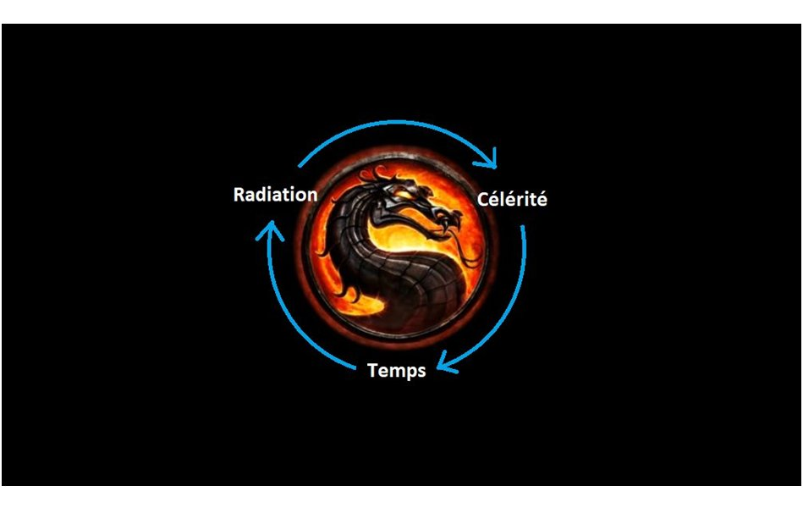
I mt^3 / sqrt²
On en revient au Pulsar

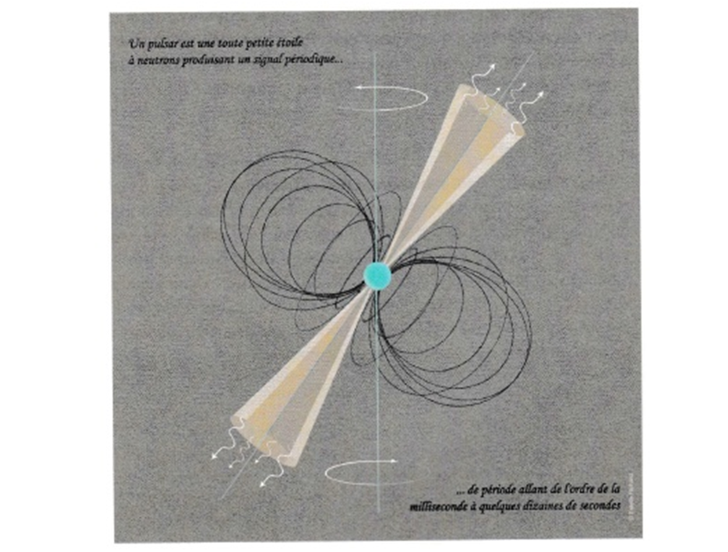
Lim (h->0) {f(c+h) – f(c)} / c + h – c ~ delta(y)/delta(x)
c ?
c’est limite intéressant
‘big-bang’
Lim E = mc (v->0)
en référence à la célérité de l’air
Note pour plus tard
Ou alors : E = mc² / sqrt ((c² - Gamma / T²)))
<=>
E = mc² / (sqrt(c²-v²))
La physique mère
c’est un lave-linge
whirlpool
moteur
!
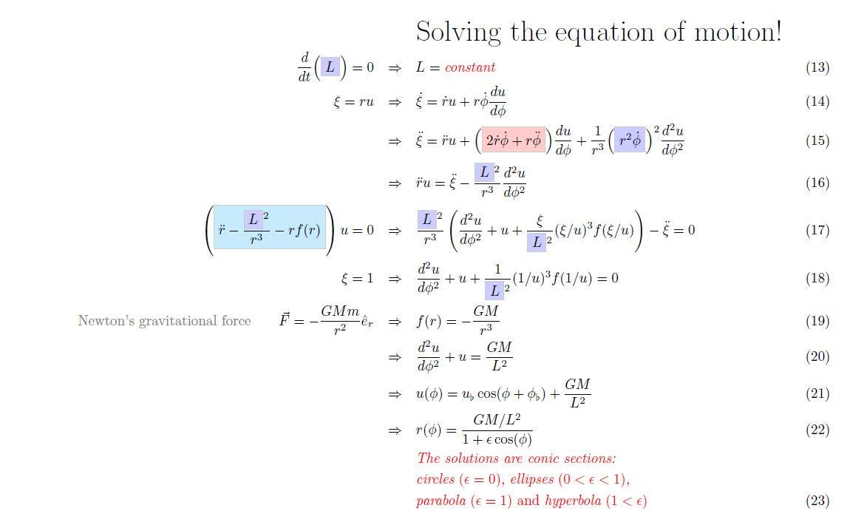

moteur


Hélice
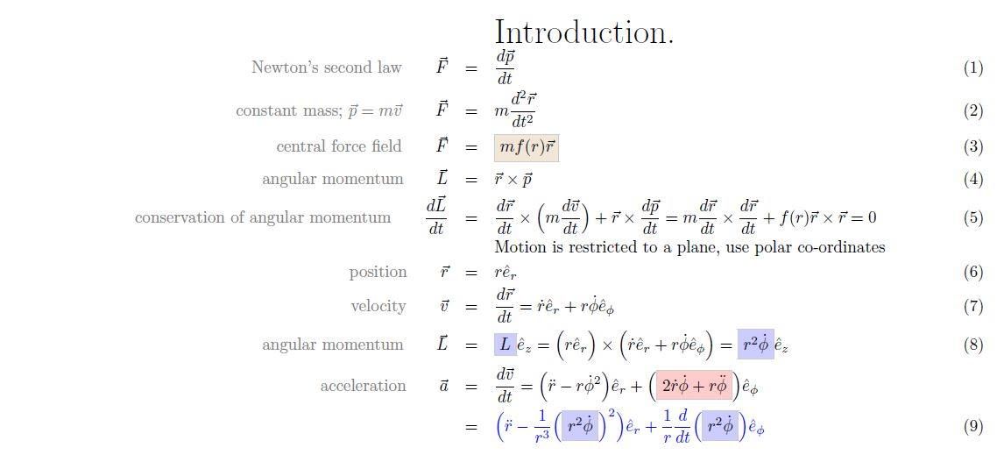

Arbre
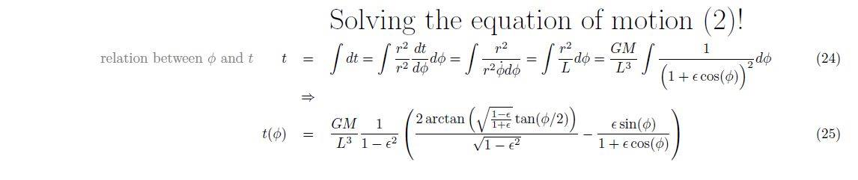
t (t0) = 1 / (1-c^3)
c = 0
m
motion capture
motorisation complexitude
m = 0
1
albumin ?
Un aimant-chromé : paladium-polonium => Guartz...!
QUARTZ
Nasa
T
.
The Nexto LAW
WAL
A = 0
Atome
MAW
Wahyoming !
MING = 0 !
KOREA OF NORTH
KNR = 64
H113
US
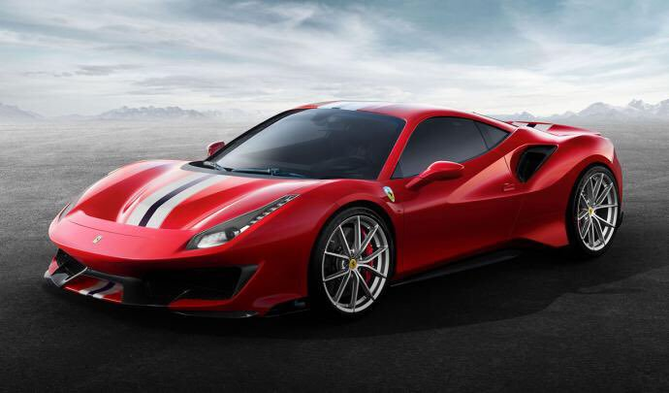
M84

=> H144
M92
Hydrogène
M64
928
Série M64
M58
B^8he^H85
BeRyliuHm
Ulm
ulm
m^0
molium
mH
Hydrogème
m = ion
ion = 0
muon
on = 0
0 = s
s = 1
1 => 0
0
t = 0
3 = 0
t^3
t^1/3
tachyon
c = 0
célérium
m = 0
m = 1/3
m^1/3
m^3
mion
muon
µ
u = 0
uranium
uranion
ion
+
Vitesse de la lumière = 367 098 m/s
Célérité
c
i = 0
imaginaire pure
i^1/3

ion^3
3 / r^3
1 / r^3
r = 0
rayon
dimensionnement
d = 0
0 = d
d = 1
1 / d
diamètre
r & d
( r&d ) ^3
radiométrie
organométrie
diamétrialisation
d = s
1 / s
t
templuviométrie
u = 0
m
0 = m
m g
la masse
la gravité
g = 0
gluon
Mu on !
m = masse
mg
g
on
n = 0
neon
e = 0
electron
e-
-
~
--->
tachyon ---> t=0
-+
t = 0 (1/s)
s
seconde
pluviométrie
pluie
eau
h = 1
a = 0
atome
o=0
Oz
z = 0
zion
ion = 0
fussion
fussion atomique
f=a (magie)
u = 0
union
énergie
énergie atomique
onu
n = 0
nucléarisation
fussion nucléaire
fission
0 = s
c = 1
c…
…
--->
---> célérium !
magnétisation
Hz
D(t) : Le dimensionnement du temps
Par l’éléctricité
I représente l’impulsion
Attention à l’arc électrique
.neuon.
-> n = 0
!
neuon + électron => néon
r^1/3 => \radion/
c^1/3 => \célérion/
t^1/3 => \temporion/

sauron -> alien -> eurêka => aurélien E.in.Stein

r étant le rayonnement
la relativité n’est pas loin
la relativité s’obtient simplement en étudiant e = mc²
ensuite on évalue ce que l’on a besoin
on développe
on intègre
et on obtient un rapport de doctorant !

https://la-physique-mere3.webnode.fr/

www.la-physique-mere.com
M51
Le surfacique 1/ s^3 !
1 > 3
En cas d’égalité.
Le Delta autorise celle-ci !
Uranion à charges électro-statiques

C’est la molécule terrestre ? C = carbone / H = hydrogène / OC = oxyde de carbone nécessitant à l’atmosphère ?
Aigue-marine
L’amazonite précisemment !
Nécessitant la fôret amazonienne !
La Lévitation : 1 / T !
T = Temps
cia = célérité ionique atomique




Monoxyde d’hydrogène -> Calcédonite
Des résistances pouvant servir à la criogénisation
…Comme des réacteurs d’avions…
www.la-physique-fondamentale.fr
ne pas oublier le spectra
le siège en kevlar
et l’avion
V – E + F = 2
F + E + V = 3
On obtient le cœur du noyau
Voilà comment détourner le théorème d’Euler
Dans tout les cas on obtient le noyau que ce soit pour un bateau - un avion - une centrale
Si F.E.V. = 0

Ça peut exploser violemment
C’est pourquoi il faut faire attention
Même le cœur humain est concerné
Le Cœur étant de 839 le corps de 983
Tout comme un livre et un signe internet
Pardon pour l’amalgame
Murphy & Nye
Casio
1 si = 0 & on obtient un casino (s)
On obtient de la métadonnée
Divulguée par processeur
Cœur 64 bits
Radeon
!

Donc 80% des gens s’en foutent de la politique !
Ce qui induit un taux de pollution de 20% en 2024… !
4800 clopes équivaut à 80 Litres de gasoil… !!!

POSITRON

à 1/Hz = 0 : $f= \frac{γ}{T}=\sqrt{\frac{γ²}{T²}}$ (hertz) fréquence
<=>$f²≈ \frac{γ²}{T²}+1$
<=>$0=f²- \frac{γ²}{T²}- 1$
<=>$0=\left(\sqrt{f^{2}-\frac{γ^{2}}{T^{2}}}- 1\right)\left(\sqrt{f^{2}-\frac{γ^{2}}{T^{2}}}+ 1\right)$
<=>$0= \sqrt{f²- \frac{γ²}{T²}}- 1$
<=>$1= \sqrt{f²- \frac{γ²}{T²}}$
<=>$mr²\sqrt{f²-\frac{γ²}{T²}}=mr²$ Formule du Big-Bang :
<=>$mr²= \frac{mr²}{\sqrt{f²-\frac{γ²}{T²}}}$ ou $\frac{mfafb}{\sqrt{fa²-γ(fb)²}}$ fa > fb
f-> 0

E = mr²

haute fréquence (radiation)
PULSAR

à 1/d = 0 : $r= \frac{γ}{T}=\sqrt{\frac{γ²}{T²}}$ (distance) rayonnement
<=>$r²≈ \frac{γ²}{T²}+1$
<=>$0=r²- \frac{γ²}{T²}- 1$
<=>$0=\left(\sqrt{r^{2}-\frac{γ^{2}}{T^{2}}}- 1\right)\left(\sqrt{r^{2}-\frac{γ^{2}}{T^{2}}}+ 1\right)$
<=>$0= \sqrt{r²- \frac{γ²}{T²}}- 1$
<=>$1= \sqrt{r²- \frac{γ²}{T²}}$
<=>$mc²\sqrt{r²-\frac{γ²}{T²}}=mc²$ Formule du Big-Bang :
<=>$mc²= \frac{mc²}{\sqrt{r²-\frac{γ²}{T²}}}$ ou $\frac{mrarb}{\sqrt{ra²-γ(rb)²}}$ ra > rb
r-> 0

E = mc²

célérité (soleil)
QUARK

à 1/r = 0 : $c= \frac{γ}{T}=\sqrt{\frac{γ²}{T²}}$ (radiation) célérité
<=>$c²≈ \frac{γ²}{T²}+1$
<=>$0=c²- \frac{γ²}{T²}- 1$
<=>$0=\left(\sqrt{c^{2}-\frac{γ^{2}}{T^{2}}}- 1\right)\left(\sqrt{c^{2}-\frac{γ^{2}}{T^{2}}}+ 1\right)$
<=>$0= \sqrt{c²- \frac{γ²}{T²}}- 1$
<=>$1= \sqrt{c²- \frac{γ²}{T²}}$
<=>$mt²\sqrt{c²-\frac{γ²}{T²}}=mt²$ Formule du Big-Bang :
<=>$mt²= \frac{mt²}{\sqrt{c²-\frac{γ²}{T²}}}$ ou $\frac{mcacb}{\sqrt{ca²-γ(cb)²}}$ ca > cb
c-> 0

E = mt²

temporalité (montre)
MESON

à 1/h = 0 : $d= \frac{γ}{T}=\sqrt{\frac{γ²}{T²}}$ (hauteur) descente (durée)
<=>$d²≈ \frac{γ²}{T²}+1$
<=>$0=d²- \frac{γ²}{T²}- 1$
<=>$0=\left(\sqrt{d^{2}-\frac{γ^{2}}{T^{2}}}- 1\right)\left(\sqrt{d^{2}-\frac{γ^{2}}{T^{2}}}+ 1\right)$
<=>$0= \sqrt{d²- \frac{γ²}{T²}}- 1$
<=>$1= \sqrt{d²- \frac{γ²}{T²}}$
<=>$mn²\sqrt{d²-\frac{γ²}{T²}}=mn²$ Formule du Big-Bang :
<=>$mn²= \frac{mn²}{\sqrt{d²-\frac{γ²}{T²}}}$ ou $\frac{mdadb}{\sqrt{da²-γ(db)²}}$ da > db
h-> 0

e = mn²

altitude (chute libre)

BOSON

à 1/s = 0 : $l= \frac{γ}{T}=\sqrt{\frac{γ²}{T²}}$ (seconde) flux (litre)
<=>$l²≈ \frac{γ²}{T²}+1$
<=>$0=l²- \frac{γ²}{T²}- 1$
<=>$0=\left(\sqrt{l^{2}-\frac{γ^{2}}{T^{2}}}- 1\right)\left(\sqrt{l^{2}-\frac{γ^{2}}{T^{2}}}+ 1\right)$
<=>$0= \sqrt{l²- \frac{γ²}{T²}}- 1$
<=>$1= \sqrt{l²- \frac{γ²}{T²}}$
<=>$md²\sqrt{l²-\frac{γ²}{T²}}=md²$ Formule du Big-Bang :
<=>$md²= \frac{md²}{\sqrt{l²-\frac{γ²}{T²}}}$ ou $\frac{mlalb}{\sqrt{la²-γ(lb)²}}$ la > lb
s-> 0

e = md²

dilatation du temps (attente)

PHOTON

à 1/d = 0 : $c= \frac{γ}{T}=\sqrt{\frac{γ²}{T²}}$ (distance) flux lumineux
<=>$c²≈ \frac{γ²}{T²}+1$
<=>$0=c²- \frac{γ²}{T²}- 1$
<=>$0=\left(\sqrt{c^{2}-\frac{γ^{2}}{T^{2}}}- 1\right)\left(\sqrt{c-\frac{γ^{2}}{T^{2}}}+ 1\right)$
<=>$0= \sqrt{c²- \frac{γ²}{T²}}- 1$
<=>$1= \sqrt{c²- \frac{γ²}{T²}}$
<=>$mb²\sqrt{c²-\frac{γ²}{T²}}=mb²$ Formule du Big-Bang :
<=>$mb²= \frac{mb²}{\sqrt{c²-\frac{γ²}{T²}}}$ ou $\frac{clalb}{\sqrt{ca²-γ(cb)²}}$ ca > cb
d-> 0

e = mb²

bombe nucléaire (explosion)

TWITTER : Florian KEPLER

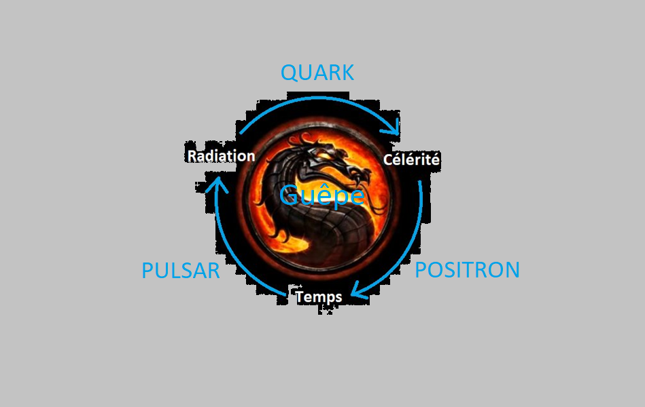

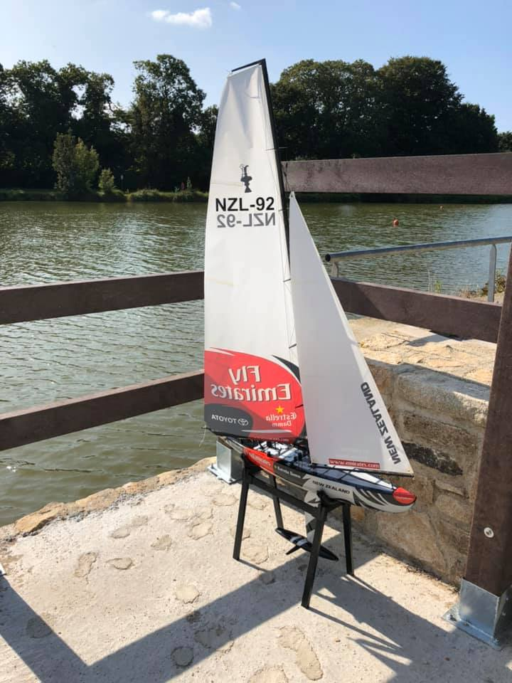
L’antimatière : E = - 1 / t ²

Team New Zealand 92

BOSE
-- Champs scalaire --

à 1/Hz = 0 : $°= \frac{γ}{T}=\sqrt{\frac{γ²}{T²}}$ (température) fréquence
<=>$°²≈ \frac{γ²}{T²}+1$
<=>$0=°²- \frac{γ²}{T²}- 1$
<=>$0=\left(\sqrt{°^{2}-\frac{γ^{2}}{T^{2}}}- 1\right)\left(\sqrt{°²-\frac{γ^{2}}{T^{2}}}+ 1\right)$
<=>$0= \sqrt{°²- \frac{γ²}{T²}}- 1$
<=>$1= \sqrt{°²- \frac{γ²}{T²}}$
<=>$mf²\sqrt{°²-\frac{γ²}{T²}}=mf²$ Formule mathématique :
<=>$mf²= \frac{mf²}{\sqrt{°²-\frac{γ²}{T²}}}$ ou $\frac{mtatb}{\sqrt{ta²-γ(tb)²}}$ ta > tb
° -> 0 radiation
f = fréquence
e = mf² => e = mt² => e = mr²
t = temps => boson
latitude (détente)
T = 1 / L => La Théorie des Cordes… !
BOSON
-- Champs mélodique --

à c = 0 : $a= \frac{γ}{T}=\sqrt{\frac{γ²}{T²}}$ (air) célérité
<=>$a²≈ \frac{γ²}{T²}+1$
<=>$0=a²- \frac{γ²}{T²}- 1$
<=>$0=\left(\sqrt{a^{2}-\frac{γ^{2}}{T^{2}}}- 1\right)\left(\sqrt{a^{2}-\frac{γ^{2}}{T^{2}}}+ 1\right)$
<=>$0= \sqrt{a²- \frac{γ²}{T²}}- 1$
<=>$1= \sqrt{a²- \frac{γ²}{T²}}$
<=>$mh²\sqrt{a²-\frac{γ²}{T²}}=mh²$ Formule mathématique :
<=>$mh²= \frac{mh²}{\sqrt{a²-\frac{γ²}{T²}}}$ ou $\frac{maaab}{\sqrt{aa²-γ(ab)²}}$ aa > ab
a-> 0 bar
c = célérité
e = mh² => e = mc² => e = ma²
m = masse => atome (hauteur)
atmosphère (respiration)
T = 1 / M = 1 / E = F => Synonyme de la Force.
POSATRON
-- Champs trivial --

à 1/m = 0 : $p= \frac{γ}{T}=\sqrt{\frac{γ²}{T²}}$ (pascal) hectomètre
<=>$p²≈ \frac{γ²}{T²}+1$
<=>$0=p²- \frac{γ²}{T²}- 1$
<=>$0=\left(\sqrt{p^{2}-\frac{γ^{2}}{T^{2}}}- 1\right)\left(\sqrt{p^{2}-\frac{γ^{2}}{T^{2}}}+ 1\right)$
<=>$0= \sqrt{p²- \frac{γ²}{T²}}- 1$
<=>$1= \sqrt{p²- \frac{γ²}{T²}}$
<=>$mh²\sqrt{p²-\frac{γ²}{T²}}=mh²$ Formule mathématique :
<=>$mh²= \frac{mh²}{\sqrt{p²-\frac{γ²}{T²}}}$ ou $\frac{mmamb}{\sqrt{ma²-γ(mb)²}}$ ma > mb
c-> 0 pression dans le vide
h = hauteur
e = ma² => e = mc² => e = mb²
m = masse => boson
pression atmosphérique (oppression)
E = 1 / T = 1 / m = 1 / C = 1 / h => Hélium !
Image dédiée aux différentes particules...!



gamma = 1/d ~ neuon

p+ +> particul sar

nO = neuon

BOMBE A NEUTRONS

Aux dernières nouvelles la planète Terre est apparue peu après la fragmentation de la planète entre Mars et Jupiter…
La lune étant son noyau résiduel…
Remettant en cause sa création naturelle…
Cela remonte à l’époque des dinosaures…
Ce qui laisse place aux hominidés…
D’où la glaciation…
Phénomène notoire gravitationnel apparu lors de la stabilisation de son axe…
Centrifuge mélangé à la chute libre…
Donnant place à de nouvelles théories…
Tel la théorie des cordes…
Le magnétisme…
Le vide…
Le temps…
La lumière…
L’UNIVERS se représente telle une toupie tridimensionnelle carrée où le temps n’a pas ça place.
En dehors de sa représentation géométrique.
A tomber dans le vide.
Ce qui fait peur.
On ne peut y accéder.
Aux dernières nouvelles la rumeur veut que celui-ci tombe dans le vide.
On doit faire abstraction de sa dilatation.
Sa singularité est-telle qu’il ne peut ce confondre.
On peut même prendre du Proton en guise d’Azote Liquide histoire de
rigoler un peu… !!!
Confondant même l’espace avec lui-même !
Ca singularité est le pétrôle… !

1 / srt

THE END

La singularité du temps
mrt :
masse radioactive par le temps
vide temporel par singularité
aussi appelé srt
La singularité crée le vide parfait d’où le point bleu !
Ou le vide absolu selon le point de vue !
Probablement un neuon !
- 1 / srt = mrt !
La singularité crée le vide parfait…
C’est pourquoi lorsqu’un électron tombe dans le vide il disparait.
Le neuon… !

à m = 0 : $s= \frac{γ}{T}=\sqrt{\frac{γ²}{T²}}$
<=>$s²≈ \frac{γ²}{T²}+1$
<=>$0=s²- \frac{γ²}{T²}- 1$
<=>$0=\left(\sqrt{s^{2}-\frac{γ^{2}}{T^{2}}}- 1\right)\left(\sqrt{s^{2}-\frac{γ^{2}}{T^{2}}}+ 1\right)$
<=>$0= \sqrt{s²- \frac{γ²}{T²}}- 1$
<=>$1= \sqrt{s²- \frac{γ²}{T²}}$
<=>$ms²\sqrt{s²-\frac{γ²}{T²}}=ms²$ Formule singulaire :
<=>$ms²= \frac{ms²}{\sqrt{s²-\frac{γ²}{T²}}}$ ou $\frac{msasb}{\sqrt{sa²-γ(sb)²}}$ sa > sb
s-> 0
=> E = m²
m=1/s
Si on pose m=0 :
Le temps n’éxiste plus… !
C’est pourquoi on se tue à le chronométrer… !!!

La masse est une singularité.
C’est ce qu’il y a de plus dangereux.
De même le vide est une singularité, si on considère que le temps en est une…
La temporisation nous rend compte que le temps n’éxiste + !
C’est pourquoi il faut trouver un moyen de le ralentir.
Les derniers physiciens arrivent à trouver un moyen de bruler le monoxyde de carbone.
Voire à diluer le temps.
Ce qui incite à non polluer...
Pour moi l’homme est responsable de sa perte.
L’argent a été dépenser n’importe comment depuis l’ère industrielle...
Le fric est responsable du ralentissement du temps : c’est gravissime… !
Physiquement c’est ça en plus…
Monoxyde de Carbone
Pollution
Fric
Si on enferme 2 célérités la fréquence en ressort grandit, on devrait quantifier l’énergie type d’un électron !
M = masse / E = énergie / C = Célérité
2 C = f(1/Hz) => e = fC² => POSITRON !
2 C = r(1/d) => e = rC² => PULSAR !
2 C = c(1/r) => e = cC² => QUARK !
2 C = m(1/s) => e = mC² => La singularité temporelle… !
Energie ou les électrons excellent dans ces 5 catégories :
TEMPS / VIDE / CHAMPS / POIDS / ELETRICITE

à t=0 :
=>
e = mt² e = m/c²
=>
t = 1 / c
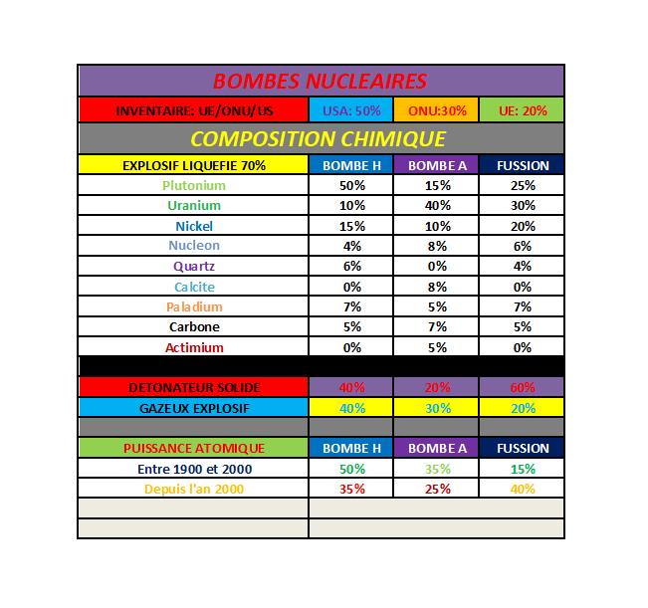
BOMBE à PLASMA

M = masse / E = énergie / C = Célérité
Cela peut-être apparenté à de la cinétique… !
Le cycle de l'eau est super connu, c'est en radioactivité que l'on préfère parler de topologie de la matière qui conçoit 8 états types...!
Il n'y a pas plus simple que la singularité :
=> Le neuon !
e étant dans ce cas un électron… !
e = m / c² étant également appelée l’équation du vide
Le vide possède également 2 célérités... 0,05 / 0,23
Résultante cinétique de la radioactivité d’un Boson de Higgs :
B(Hz/m) = c²(m²xs-²)
=> Physique = 1 / Chimie
=> P = 1 / C
De même : => e = fC²
M = masse / E = énergie / C = Célérité => F = FORCE !!!
La singularité temporellle… !
F = (1/T) C = (1/T) E = (1/T) M = (1/T) !!
B ? BOSE ? BOSON ? POSATRON ?
Temporisation => E=MY² => TACHYON

à 1/m = 0 : $s= \frac{γ}{T}=\sqrt{\frac{γ²}{T²}}$ (mètre) solarité (magnétisation)
<=>$s²≈ \frac{γ²}{T²}+1$
<=>$0=s²- \frac{γ²}{T²}- 1$
<=>$0=\left(\sqrt{s^{2}-\frac{γ^{2}}{T^{2}}}- 1\right)\left(\sqrt{s^{2}-\frac{γ^{2}}{T^{2}}}+ 1\right)$
<=>$0= \sqrt{s²- \frac{γ²}{T²}}- 1$
<=>$1= \sqrt{s²- \frac{γ²}{T²}}$
<=>$mh²\sqrt{s²-\frac{γ²}{T²}}=mh²$ Formule du Big-Bang :
<=>$mh²= \frac{mh²}{\sqrt{s²-\frac{γ²}{T²}}}$ ou $\frac{msasb}{\sqrt{sa²-γ(sb)²}}$ sa > sb
s-> 0 (seconde)
h = hadron
e = mh² => e = my² => goupille
m = masse => aiguille à tricoter d’un cerf-volant
chronomètre => gonflement
Le tout forme une grenade : graviton / tachyon / gravitron !
Si h (hauteur) = 0 => e = my² !
Poids => GRAVITON => E=MV²

à 1/p = 0 : $g= \frac{γ}{T}=\sqrt{\frac{γ²}{T²}}$ hauteur (positron)
<=>$g²≈ \frac{γ²}{T²}+1$
<=>$0=g²- \frac{γ²}{T²}- 1$
<=>$0=\left(\sqrt{g^{2}-\frac{γ^{2}}{T^{2}}}- 1\right)\left(\sqrt{g^{2}-\frac{γ^{2}}{T^{2}}}+ 1\right)$
<=>$0= \sqrt{g²- \frac{γ²}{T²}}- 1$
<=>$1= \sqrt{g²- \frac{γ²}{T²}}$
<=>$mp²\sqrt{g²-\frac{γ²}{T²}}=mp²$ Formule du Big-Bang :
<=>$mp²= \frac{mp²}{\sqrt{g²-\frac{γ²}{T²}}}$ ou $\frac{mgagb}{\sqrt{ga²-γ(gb)²}}$ ga > gb
g-> 0 (chute libre)
p = positron
e = gp² => gonflement d’un parachute
g = gravité => bombonne de la bouteille de Gaz (Ingénieurie)
e = 1/4 mg² => (Armée de Terre) bombonne de la grenade
Gravitation Universelle… !!!
Si g = 0 => e = mv²
Poids => GRAVITRON => E=MG²

à 1/h = 0 : $g= \frac{γ}{T}=\sqrt{\frac{γ²}{T²}}$ pesanteur (pulsar)
<=>$g²≈ \frac{γ²}{T²}+1$
<=>$0=g²- \frac{γ²}{T²}- 1$
<=>$0=\left(\sqrt{g^{2}-\frac{γ^{2}}{T^{2}}}- 1\right)\left(\sqrt{g^{2}-\frac{γ^{2}}{T^{2}}}+ 1\right)$
<=>$0= \sqrt{g²- \frac{γ²}{T²}}- 1$
<=>$1= \sqrt{g²- \frac{γ²}{T²}}$
<=>$mp²\sqrt{g²-\frac{γ²}{T²}}=mp²$ Formule du Big-Bang :
<=>$mp²= \frac{mp²}{\sqrt{g²-\frac{γ²}{T²}}}$ ou $\frac{mgagb}{\sqrt{ga²-γ(gb)²}}$ ga > gb
g-> 0 (centrifuge)
p = poids
e = mp² => force centrifuge lors d’un virage
g = gravité => C4 => Propane
e = mg² => Kyte-Surf
Gravitation Universelle Terrestre… !!!
Si g = 0 => e = mg²
QUASAR

à 1/° = 0 : $p= \frac{γ}{T}=\sqrt{\frac{γ²}{T²}}$ (angle de gite) profondeur
<=>$p²≈ \frac{γ²}{T²}+1$
<=>$0=p²- \frac{γ²}{T²}- 1$
<=>$0=\left(\sqrt{p^{2}-\frac{γ^{2}}{T^{2}}}- 1\right)\left(\sqrt{p²-\frac{γ^{2}}{T^{2}}}+ 1\right)$
<=>$0= \sqrt{p²- \frac{γ²}{T²}}- 1$
<=>$1= \sqrt{p²- \frac{γ²}{T²}}$
<=>$ml²\sqrt{p²-\frac{γ²}{T²}}=ml²$ Formule du Big-Bang :
<=>$ml²= \frac{ml²}{\sqrt{p²-\frac{γ²}{T²}}}$ ou $\frac{mpapb}{\sqrt{pa²-γ(pb)²}}$ pa > pb
° -> 0 ° degré
c = chaleur
e = ml² => e = mc² => e = mq²
m = masse => quark
latitude (détente)
M = masse / E = énergie / C = Célérité
HADRON

à 1/c = 0 : $a= \frac{γ}{T}=\sqrt{\frac{γ²}{T²}}$ (air) célérité
<=>$a²≈ \frac{γ²}{T²}+1$
<=>$0=a²- \frac{γ²}{T²}- 1$
<=>$0=\left(\sqrt{a^{2}-\frac{γ^{2}}{T^{2}}}- 1\right)\left(\sqrt{a^{2}-\frac{γ^{2}}{T^{2}}}+ 1\right)$
<=>$0= \sqrt{a²- \frac{γ²}{T²}}- 1$
<=>$1= \sqrt{a²- \frac{γ²}{T²}}$
<=>$mh²\sqrt{a²-\frac{γ²}{T²}}=mh²$ Formule du Big-Bang :
<=>$mh²= \frac{mh²}{\sqrt{a²-\frac{γ²}{T²}}}$ ou $\frac{maaab}{\sqrt{aa²-γ(ab)²}}$ aa > ab
a-> 0 (bar)
c = continuité
e = mh² => e = mc² => e = ma²
m = masse => atome
atmosphère (respiration)
M = masse / E = énergie / C = Célérité
BARYON

à 1/m = 0 : $p= \frac{γ}{T}=\sqrt{\frac{γ²}{T²}}$ (pascal) hectomètre
<=>$p²≈ \frac{γ²}{T²}+1$
<=>$0=p²- \frac{γ²}{T²}- 1$
<=>$0=\left(\sqrt{p^{2}-\frac{γ^{2}}{T^{2}}}- 1\right)\left(\sqrt{p^{2}-\frac{γ^{2}}{T^{2}}}+ 1\right)$
<=>$0= \sqrt{p²- \frac{γ²}{T²}}- 1$
<=>$1= \sqrt{p²- \frac{γ²}{T²}}$
<=>$ma²\sqrt{p²-\frac{γ²}{T²}}=ma²$ Formule du Big-Bang :
<=>$ma²= \frac{ma²}{\sqrt{p²-\frac{γ²}{T²}}}$ ou $\frac{mpapb}{\sqrt{pa²-γ(pb)²}}$ pa > pb
m-> 0 (pression dans le vide)
c = constance
e = ma² => e = mc² => e = mb²
m = masse => boson
pression atmosphérique (oppression)
M = masse / E = énergie / C = Célérité
Préon => Fission
MOLECULE SUB-ATOMIQUE PROVENANT DU DEUTERIUM
à 1/Hz = 0 : $p= \frac{γ}{T}=\sqrt{\frac{γ²}{T²}}$ (pulsation) cœur (batterie de voiture)
<=>$e²≈ \frac{γ²}{T²}+1$
<=>$0=e²- \frac{γ²}{T²}- 1$
<=>$0=\left(\sqrt{e^{2}-\frac{γ^{2}}{T^{2}}}- 1\right)\left(\sqrt{e²-\frac{γ^{2}}{T^{2}}}+ 1\right)$
<=>$0= \sqrt{e²- \frac{γ²}{T²}}- 1$
<=>$1= \sqrt{e²- \frac{γ²}{T²}}$
<=>$ml²\sqrt{e²-\frac{γ²}{T²}}=ml²$ Formule singulaire :
<=>$ml²= \frac{ml²}{\sqrt{e²-\frac{γ²}{T²}}}$ ou $\frac{meaeb}{\sqrt{ea²-γ(eb)²}}$ ea > eb
e-> 0 e (électron)
c = chaleur Rafale
e = ml² => e = mc² => e = mq²
m = massiétude => quark => uranium
latitude (détente) => parachute => chute libre !
Vent / Avion / Sahara => Le facteur mµ => Dilatation du flux !
Bose => Son
MOLECULE SUB-ATOMIQUE PROVENANT DU POLONIUM
à 1/c = 0 : $b= \frac{γ}{T}=\sqrt{\frac{γ²}{T²}}$ (bar) célérité (explosion de bombe nucléaire)
<=>$Hz²≈ \frac{γ²}{T²}+1$
<=>$0=Hz²- \frac{γ²}{T²}- 1$
<=>$0=\left(\sqrt{Hz²-\frac{γ^{2}}{T^{2}}}- 1\right)\left(\sqrt{{Hz}^{2}-\frac{γ^{2}}{T^{2}}}+ 1\right)$
<=>$0= \sqrt{Hz²- \frac{γ²}{T²}}- 1$
<=>$1= \sqrt{Hz²- \frac{γ²}{T²}}$
<=>$mh²\sqrt{Hz²-\frac{γ²}{T²}}=mh²$ Formule singulaire :
<=>$mh²= \frac{mh²}{\sqrt{Hz²-\frac{γ²}{T²}}}$ ou $\frac{mHzaHzb}{\sqrt{Hza²-γ(Hzb)²}}$ Hza > Hzb
a-> 0 a (atome)
c = continuité Mirage
e = mh² => e = mc² => e = ma² => e = mt² => e = mµ
m = massiétude => atome => carbone => polonium (plutonium) !!
atmosphère (respiration) => mur du son => Eau(Le facteur bµ)
Si b = 0 => e = mc²
Nucléon => Fusion
MOLECULE SUB-ATOMIQUE PROVENANT DU PLUTONIUM
à 1/m = 0 : $n= \frac{γ}{T}=\sqrt{\frac{γ²}{T²}}$ (newton) hectomètre (souffle explosif d’une bombe Tsar)
<=>$d²≈ \frac{γ²}{T²}+1$
<=>$0=d²- \frac{γ²}{T²}- 1$
<=>$0=\left(\sqrt{d^{2}-\frac{γ^{2}}{T^{2}}}- 1\right)\left(\sqrt{d²-\frac{γ^{2}}{T^{2}}}+ 1\right)$
<=>$0= \sqrt{d²- \frac{γ²}{T²}}- 1$
<=>$1= \sqrt{d²- \frac{γ²}{T²}}$
<=>$ma²\sqrt{d²-\frac{γ²}{T²}}=ma²$ Formule singulaire :
<=>$ma²= \frac{ma²}{\sqrt{d²-\frac{γ²}{T²}}}$ ou $\frac{mdadb}{\sqrt{da²-γ(db)²}}$ da > db
m-> 0 m (molécule)
c = constance MIG
e = ma² => e = mc² => e = mb²
m = massiétude => boson => deutérium !
pression atmosphérique (oppression) => NEUON !! => explosion => Oasis désertique (Le facteur nµ)
SRT => SURROUND => neuon =>
1 / srt => s = silicium
à 1/s = 0 : $p= \frac{γ}{T}=\sqrt{\frac{γ²}{T²}}$ (processeur) silicium (CŒUR)
<=>$n²≈ \frac{γ²}{T²}+1$
<=>$0=n²- \frac{γ²}{T²}- 1$
<=>$0=\left(\sqrt{n^{2}-\frac{γ^{2}}{T^{2}}}- 1\right)\left(\sqrt{n²-\frac{γ^{2}}{T^{2}}}+ 1\right)$
<=>$0= \sqrt{n²- \frac{γ²}{T²}}- 1$
<=>$1= \sqrt{n²- \frac{γ²}{T²}}$ FUSSION :
<=>$mp²\sqrt{n²-\frac{γ²}{T²}}=mp²$ Formule du Big-Bang :
<=>$mp²= \frac{mp²}{\sqrt{n²-\frac{γ²}{T²}}}$ ou $\frac{mnanb}{\sqrt{na²-γ(nb)²}}$ na > nb
n-> 0 n (neuon)
p = puissance
e = mn² => e = mp² => e = mc²
m = massiétude => quark => uranium !
bombe (nucléaire)
PROJET OPHENHEIMER… !!!
ON OBTIENT BIEN DE L’HYDROGENE LIQUIDE…!!!
Grammes de Lumière :
_____________________________________________________________
Le kg pour la Stabilisation
Le J pour la Solidification
Le kWh pour la Fusion
Le W pour la Fission
_____________________________________________________________
-> g de lumière ?
_____________________________________________________________
-> g de lumière dans l'instabilité ?
_____________________________________________________________
Le kg pour la Stabilisation
Le W & J pour la Stabilisation 1 x ((367098/2,25)/2) = 14,91 VLO = 0,01491g=>23 W/kg - 807 J/kg
_____________________________________________________________
Le J pour la Solidification
Le 6,374kWh - > 0,00928 g - > 115 J/g pour la Solidification
_____________________________________________________________
Le kWh pour la Fusion
Le 1000kWh = 1g pour la Fusion = 9,71 W/g
_____________________________________________________________
Le W pour la Fission
Le W/tonne pour la Fission = 19,4 VLO/tonne
= 1939 W / tonne = 0,84 g
_____________________________________________________________
Une molécule sub-atomique est une molécule dont ont retire un électron avec ou par expérience
MUON
MOLECULE SUB-ATOMIQUE PROVENANT DE L’HELIUM
à µ = 0 : $g= \frac{γ}{T}=\sqrt{\frac{γ²}{T²}}$ (attraction) gravitationnel (g)
<=>$g²≈ \frac{γ²}{T²}+1$
<=>$0=g²- \frac{γ²}{T²}- 1$
<=>$0=\left(\sqrt{g^{2}-\frac{γ^{2}}{T^{2}}}- 1\right)\left(\sqrt{g^{2}-\frac{γ^{2}}{T^{2}}}+ 1\right)$
<=>$0= \sqrt{g²- \frac{γ²}{T²}}- 1$
<=>$1= \sqrt{g²- \frac{γ²}{T²}}$
<=>$mc²\sqrt{g²-\frac{γ²}{T²}}=mc²$ Formule du Big-Bang :
<=>$mc²= \frac{mc²}{\sqrt{g²-\frac{γ²}{T²}}}$ ou $\frac{mgagb}{\sqrt{ga²-γ(gb)²}}$ ga > gb
g-> 0 mγgale
e = énergie (v=volume) mµon/gluon (atome sans électron)
E = mv² => e = mγ² => (gamma) ray
m = masse (g)
vide (sidéral)
Si on utilise g en gramme symbolisant la masse nous obtenons de la matière noire

UNE PHOTO D’EOLIENNE

85% DES GENS LE CONSIDERE COMME LE CENTRE DE L’UNIVERS … !

POUR D’AUTRE C’EST DE L’INGENIERIE !

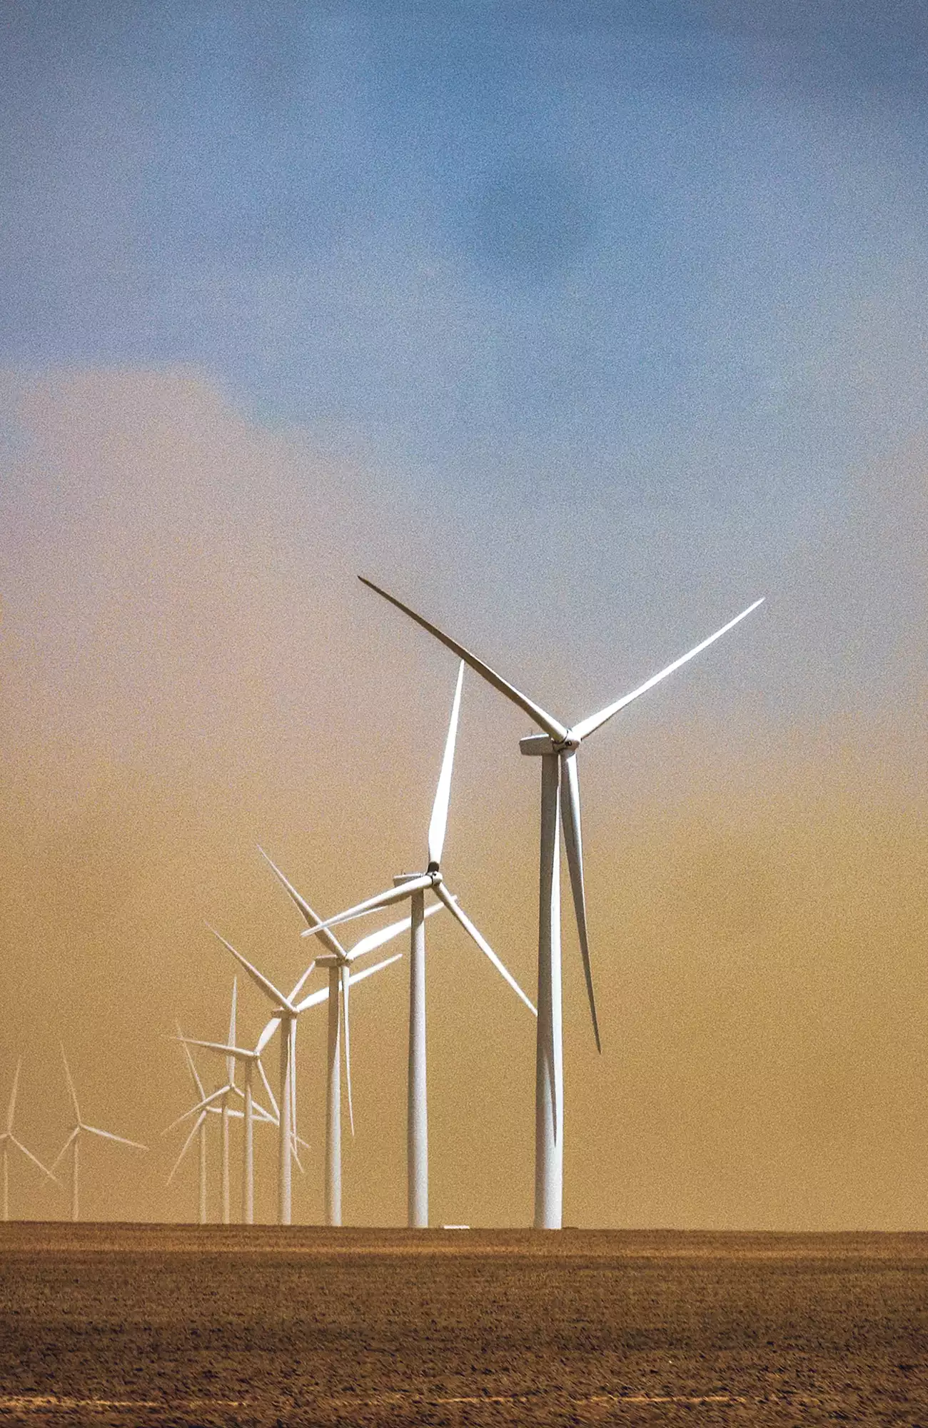

GIROUETTE
NORMALEMENT UN GRAVITON EST FAIT POUR E=MV²
NE PAS CONFONDRE AVEC LE BOSON E=MD²
d (débit)
e=mv²
flux
e=md²
(1/d = 0)
graviton
c = (circulation)
(du vent)
$$\frac{1}{\left(c+\right) – (c-)}$$
relativite restreinte
Effet Venturi
aérodynamisme
Eolienne
position
air (densité)
variation
Ensuite on en revient à l’ingénieurie par la cinétique

POSITION
NORMALEMENT UN POSITRON EST FAIT POUR E=MP²
PAS CONFONDRE AVEC LE GRAVITON E=MV²
Il ne faut pas confondre avec la distance
P (position)
E = mv²
debit
(1/c = 0)
boson
c = (constance)
(des vibrations)
$$\frac{1}{\left(v+\right) – (v-)}$$
Aspiration
Vent Vitesse
matérialisme
Girouette
variation
Valse (nom des particules)
Relativité restreinte
Ensuite on en revient à la => Cinétique
PONT
INGENIERIE
C’EST POURQUOI IL NE FAUT PAS CONFONDRE AVEC LA HAUTEUR (MH²) => HADRON
Il ne faut pas confondre avec la chute libre
E = mv²
R (robustesse)
(1/p = 0)
pulsar
v = (vélocité)
planéitude
$$\frac{1}{\left(p+\right) – (p-)}$$
Relativité générale
Position
Hauteur
Pont
E = MR²
Radion (nom des particules)
Densité
Ensuite on en revient à la => Cinétique

GRUE
INGENIERIE
C’EST POURQUOI IL NE FAUT PAS CONFONDRE AVEC L’ALTITUDE (MA²) => BARYON
Il ne faut pas confondre avec la rotation
Position
E = mv²
Altitude
(1/p = 0)
Compléxité
v = (vitesse)
Effet Venturi
$$\frac{1}{\left(p+\right) – (p-)}$$
Poids
Position
Mécanique par éléments finis
Grue
Résustance des matériaux
Positron (nom des particules)
E= MA²
Ensuite on en revient à la => Cinétique
